|  |  |
| --- | --- |
| **AI1** | Dokumentacja projektu |
| **Autor** | Piotr Madej, 127765 |
| **Kierunek, rok** | Informatyka, II rok, st. stacjonarne (3,5-l) |
| **Temat  projektu** | *Dostawa jedzenia do domu* |

Spis treści

Wstęp 2

Narzędzia i technologie: 2

Diagram ERD: 3

GUI: 4

Uruchomienie aplikacji: 6

Funkcjonalności 6

Logowanie 6

CRUD 8

Ogólnodostępne zasoby: 19

Wybrany proces/logika biznesowa: 25

Podsumowanie: 26

Wstęp**:**

Założeniem projektu jest utworzenie strony internetowej, która ma pozwalać użytkownikowi do wybrania danych potraw z danych restauracji, po czym po wprowadzeniu informacji - złożenie zamówienia, które zostanie dostarczone pod jego dom. Użytkownik może wybrać wiele potraw i z wielu restauracji, restauracje mogą być filtrowanie pod względem kuchni z jakiej ma ta restauracja potrawy. Do tego ma dostęp do koszyka, który wyświetla aktualnie wybrane potrawy, z jakiej restauracji je zamawia, ich ilość i cenę za każdą potrawę i cenę ogólną za zamówienie. Użytkownik w każdym momencie może usunąć potrawę z koszyka. Po wybraniu potraw, użytkownik powinien wpisać informacje dotyczące wysyłki, jeżeli wprowadzi złe powinien się pojawić stosowny błąd. Aplikacja powinna zezwalać na zalogowanie się, jeżeli zalogowana osoba jest administratorem, ta osoba ma dodatkowe funkcjonalności takie jak: dodawanie restauracji/potraw do restauracji, usuwanie restauracji/potraw, aktualizowanie restauracji/potraw

# Narzędzia i technologie:

Logika projektu została wykonana w języku PHP v8.2.4 z użyciem framework’u Laravel v11.6.0. Struktura strony została zrobiona w HTML’u z użyciem Bootstrap’a. Wykorzystany został MySql jako system do zarządzania bazą danych używany do przechowywania danych. Moim głównym środowiskiem programistycznym był Visual Studio Code, do uruchamiania bazy użyty został Xampp. Framework i środowiska programistyczne są darmowe.

Linki do dokumentacji / pobrania środowisk:

1.Laravel : <https://laravel.com/docs/11.x/readme>

2.Php: <https://www.php.net/docs.php>

3.Visual Studio Code: <https://code.visualstudio.com/>

4.HTML: <https://www.w3schools.com/html/html_intro.asp>

5.Bootstrap: <https://getbootstrap.com/>

6.Xampp: <https://www.apachefriends.org/pl/index.html>

7.MySql: <https://dev.mysql.com/doc/>

# Diagram ERD:

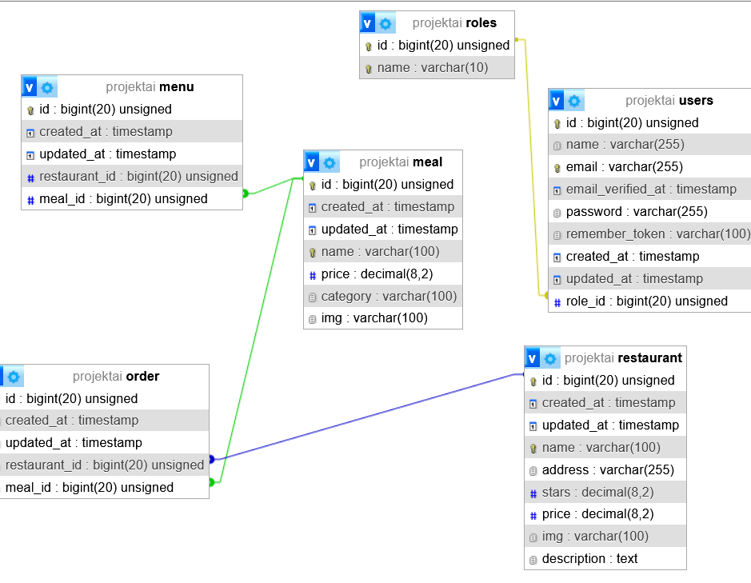

Rys. 1 Diagram ERD

Roles – tabela, która decyduje, czy użytkownik jest administratorem, czy nie

Users – tabela przechowywująca użytkowników

Restaurant – tabela restauracji, posiada nazwę, adres, ocenę, średnią cenę, ścieżkę do obrazu i opis. Jest połączona z tabelą order, aby podczas składania zamówienia pokazywało z jakiej restauracji potrawa została wybrana

Meal – tabela potraw, posiada nazwę, cenę, kategorię i ścieżkę do obrazu. Połączona jest z tabela order, aby podczas wyświetlania zamówienia, pokazywało jaką potrawę zamówiono, jest też połączona z tabela menu, aby było wiadome do jakiej restauracji potrawa należy

Menu – tabela menu, przechowuje id restauracji i id potraw, dzięki czemu przypisuje potrawy do restauracji.

Order – tabela zamówień, przechowuje id restauracji i id potrawy, aby wyświetlać informacje o potrawie: jej nazwę, z jakiej restauracji ona jest, jej cenę.

# GUI:

Główny widok:

- dla komputerów

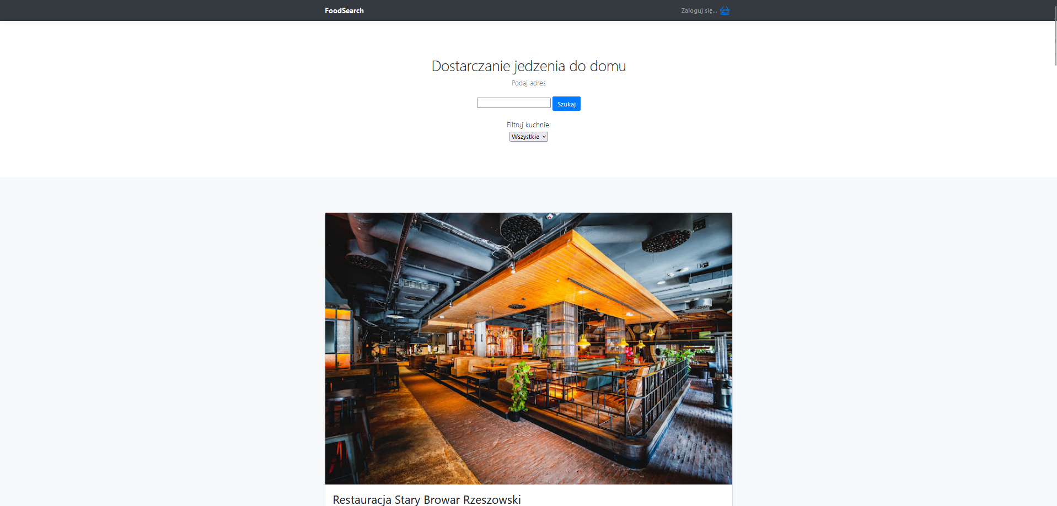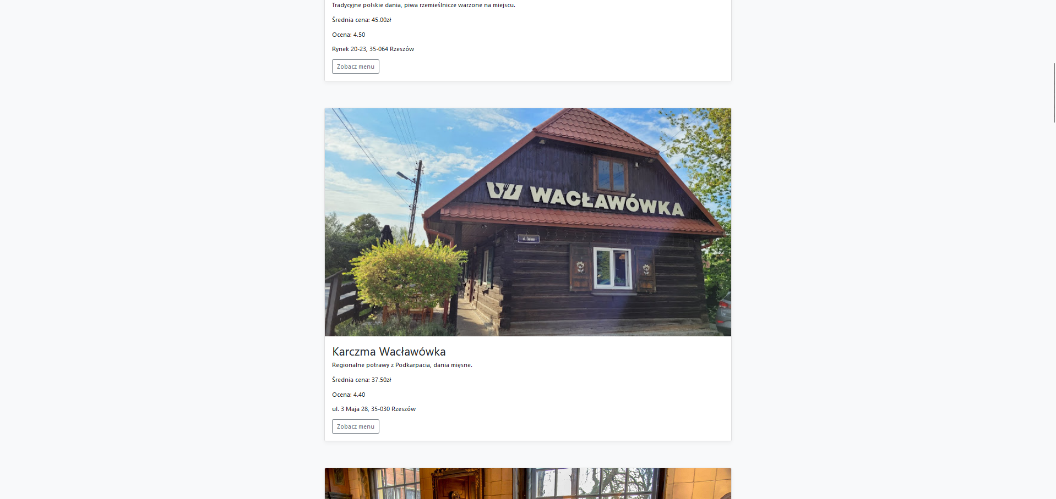

Rys. 2 Główny widok strony dla komputerów

- dla telefonów

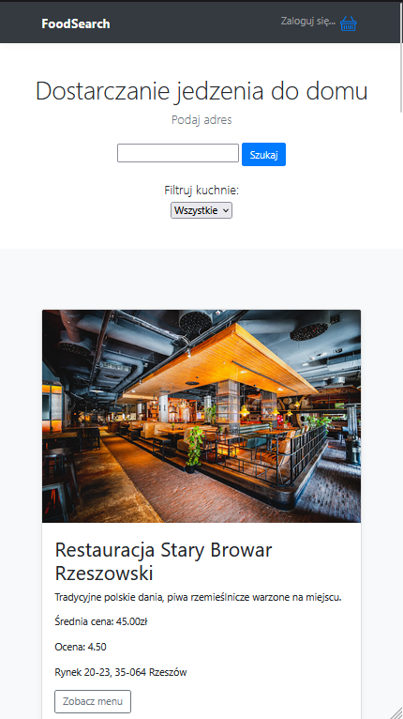

Rys. 3 Główny widok strony dla telefonów

Widok restauracji:

-dla komputerów

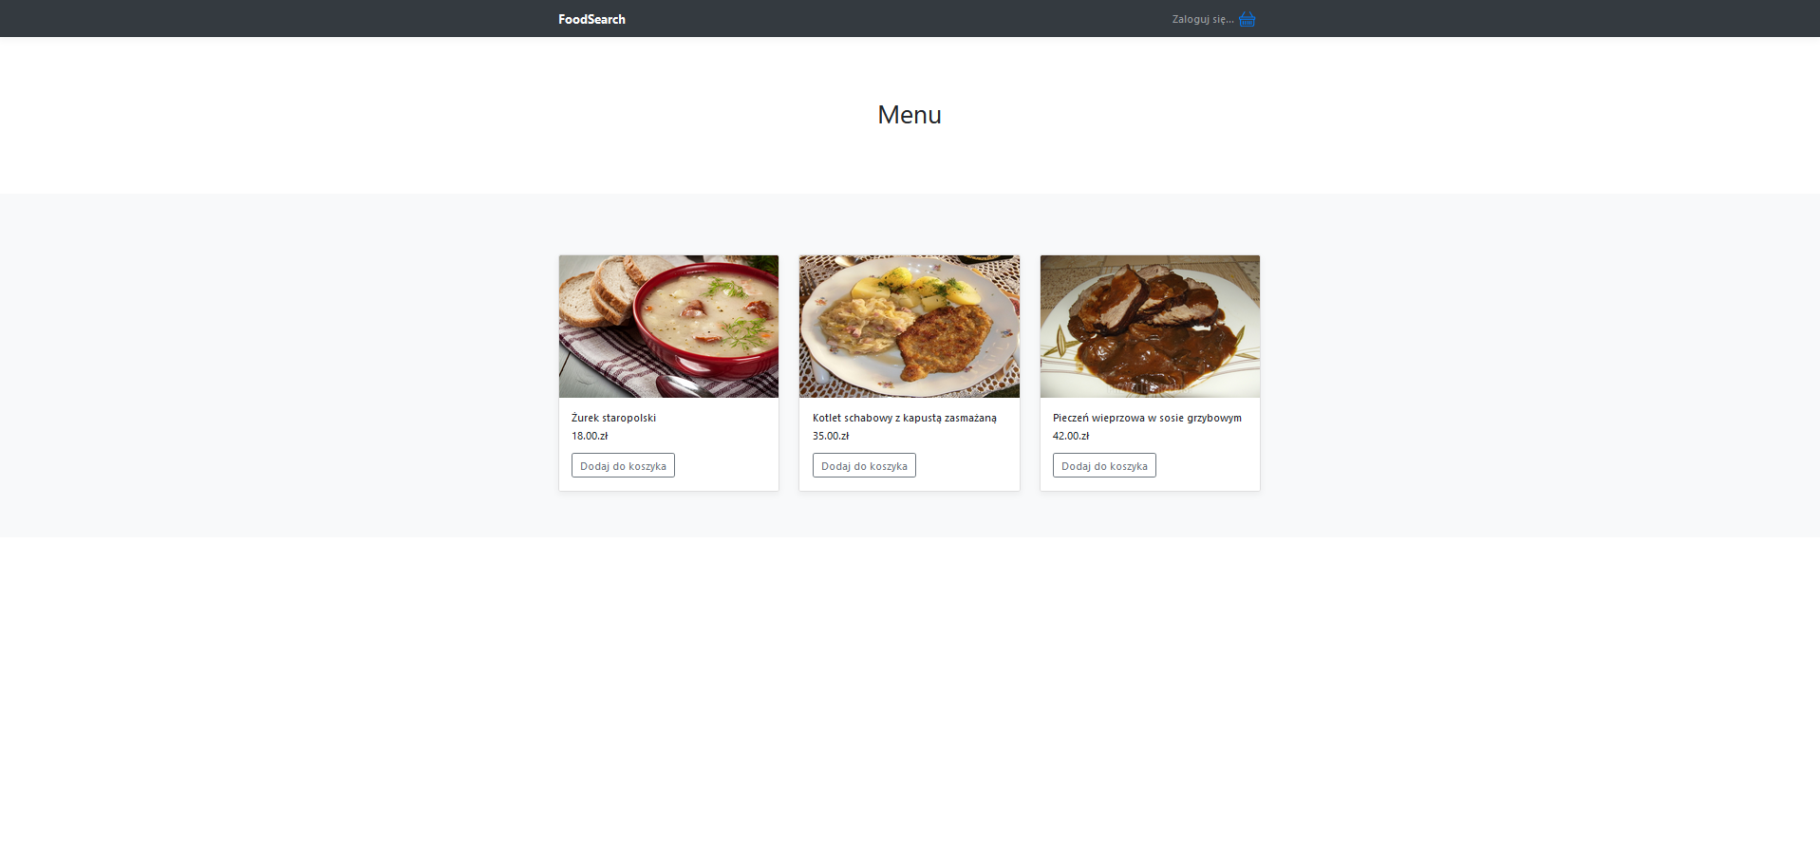

Rys. 4 Widok restauracji dla komputerów

-dla telefonów

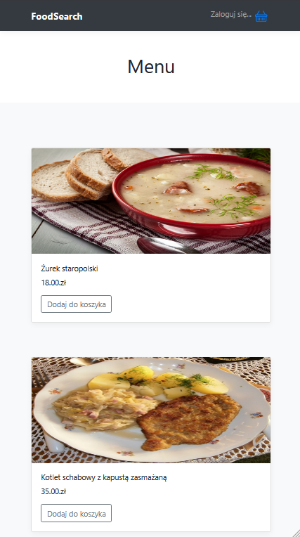

Rys. 5 Widok restauracji dla telefonów

Widok koszyka:

-dla komputerów

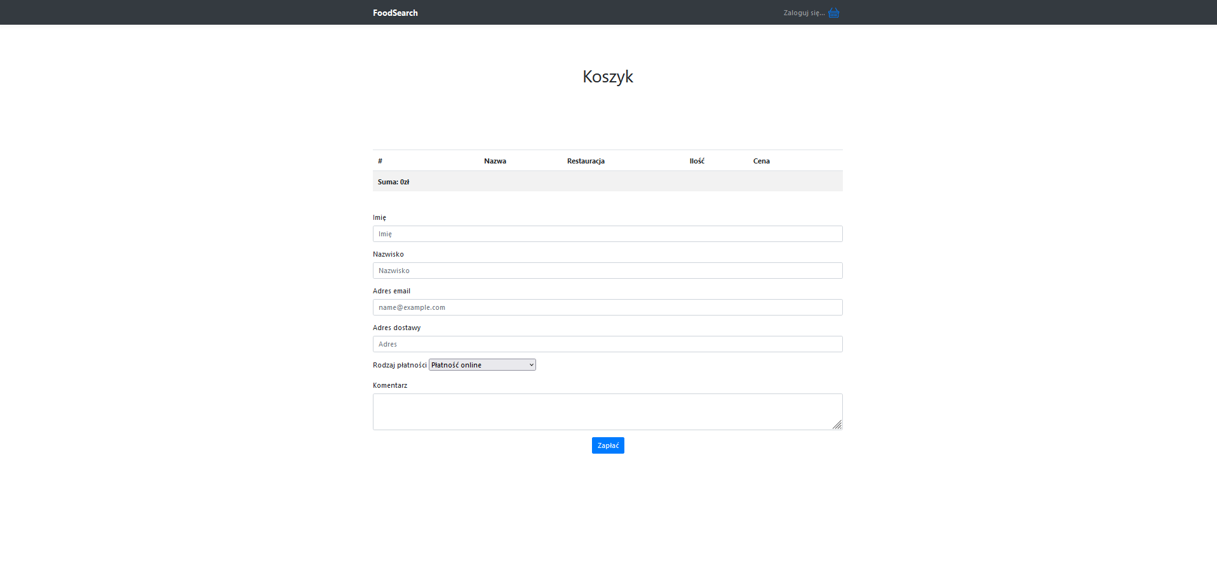

Rys. 6 Widok koszyka dla komputerów

-dla telefonów

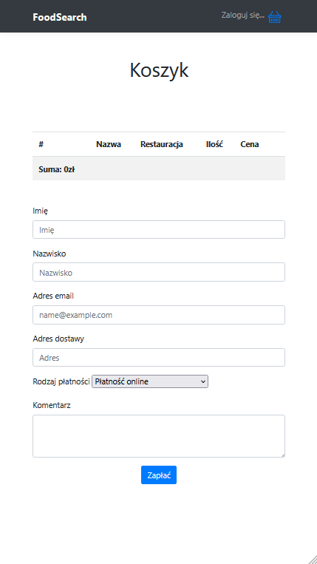

Rys. 7 Widok koszyka dla telefonów

# Uruchomienie aplikacji:

Aby uruchomić aplikację potrzebne będzie środkowisko programistyczne np. Visual Studio Code, Xampp, pobrany projekt.

Kroki do uruchomienia projektu:

1.Włączenie xamppa i uruchomienia Apache i MySQL.

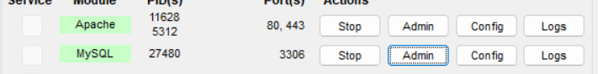

Rys. 8 Potrzebne moduły w Xampp’ie

2.Otworzyć projekt w środowisku programistycznym.

3. W przypadku posiadania innych ustawień niż domyślne (np. połączenia z bazą), wykonać ich zmianę w .env.example oraz start.bat lub start.sh.

4.Uruchomienie skryptu start.bat ( Windows ) lub start.sh ( inne systemy ) w terminalu w środowisku programistycznym, który znajduje się w plikach projektu.

5. W nowym terminalu ( Command Prompt ) wpisać komendę php artisan serve, następnie kliknąć lewym przyciskiem myszy razem z shiftem w adres

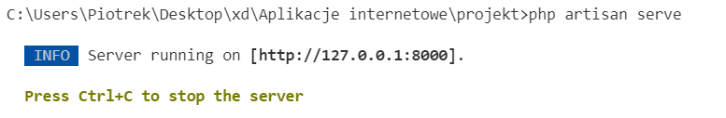

Rys. 9 Komenda i adres do włączenia strony

Funkcjonalności**:**

Logowanie**:**

Po naciśnięciu przycisku „Zaloguj się” przechodzimy do widoku logowania, który ma do wpisania email i hasło. Jak wprowadzimy niepoprawne wartości zostanie wyświetlony stosowny błąd. Jak wprowadzimy dobre informacje, zostaniemy zalogowani. Użytkownik może być zwykły, bądź może być administratorem.

Nasi przykładowi użytkownicy to:

Email: jan@email.com , Hasło: 1234 – administrator

Email: marta@email.com , Hasło: 1234 – użytkownik

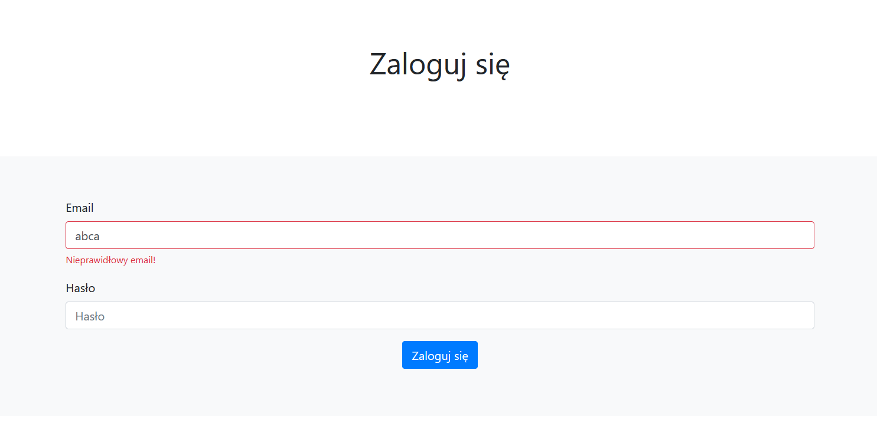

Rys. 10 Widok logowania w przypadku błędnych danych

Walidacja po stronie klienta:

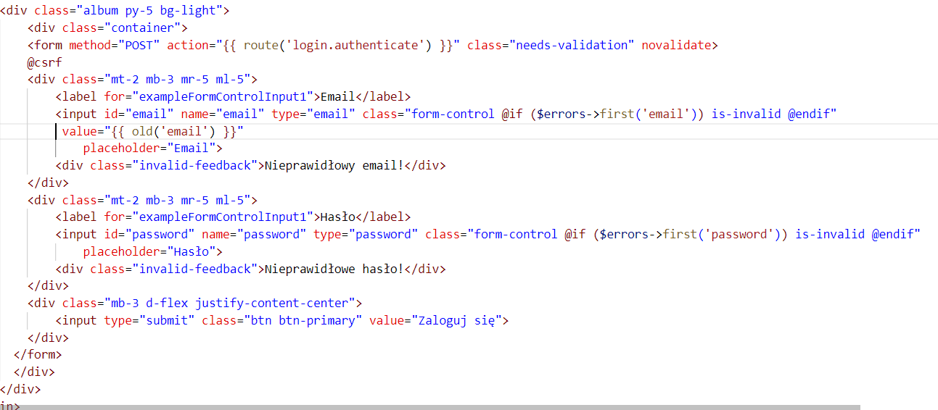

Rys. 11 Walidacja po stronie klienta

Walidacja po stronie serwera:

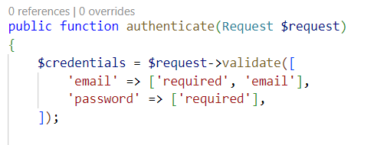

Rys. 12 Walidacja po stronie serwera

Ten kawałek kodu w AuthControllerze wymaga od pola „email” żeby istniał i był w formacie emaila i wymaga aby było wpisane hasło

Jak wprowadzimy poprawne wartości to zostaniemy przekierowani na stronę główną i będziemy zalogowani.

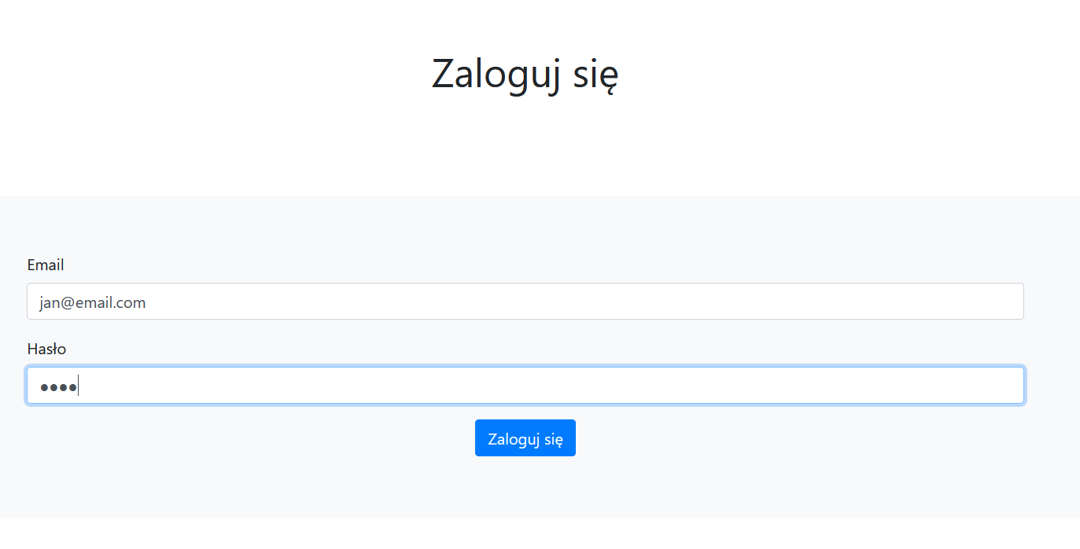

Rys. 13 Widok logowania w przypadku poprawnych danych

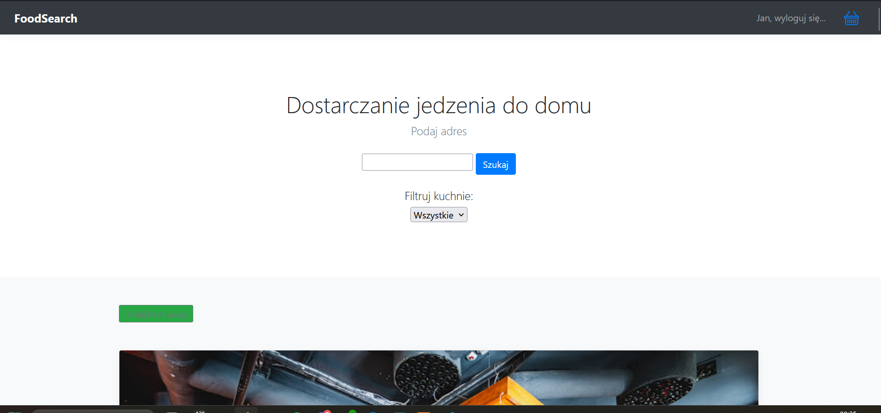

Rys. 14 Po zalogowaniu jest przekierowanie na stronę główną

CRUD**:**

Administrator ma opcję dodawania restauracji, bądź potrawy w restauracji 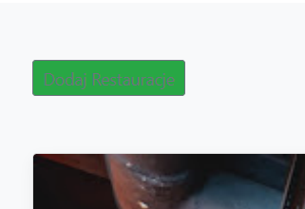

Rys. 15 Przycisk dodawania restauracji

Po naciśnięciu zostajemy przekierowani do widoku dodawania

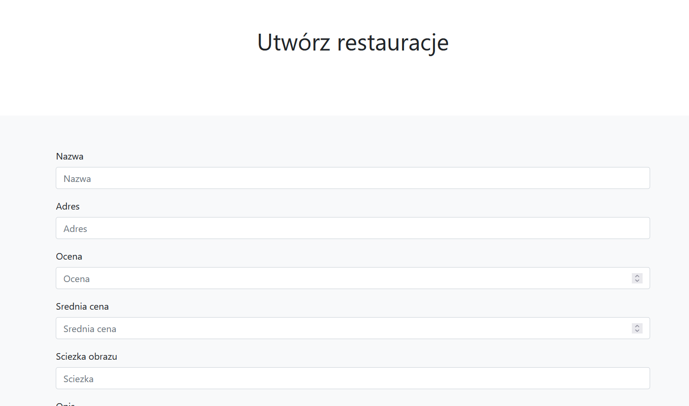

Rys. 16 Widok dodawania restauracji

Jeżeli wprowadzimy złe wartości dostaniemy stosowny błąd. Po wprowadzeniu poprawnych danych zostaną pobrane informacje z formularza, które zostają dodane do bazy danych co z tym idzie do aplikacji nową restaurację z podaną nazwą, adresem, oceną, średnią ceną, obrazkiem i opisem. Nazwa, adres, obrazek i opis mają być tekstem, natomiast ocena i średnia cena liczbą nieujemną.

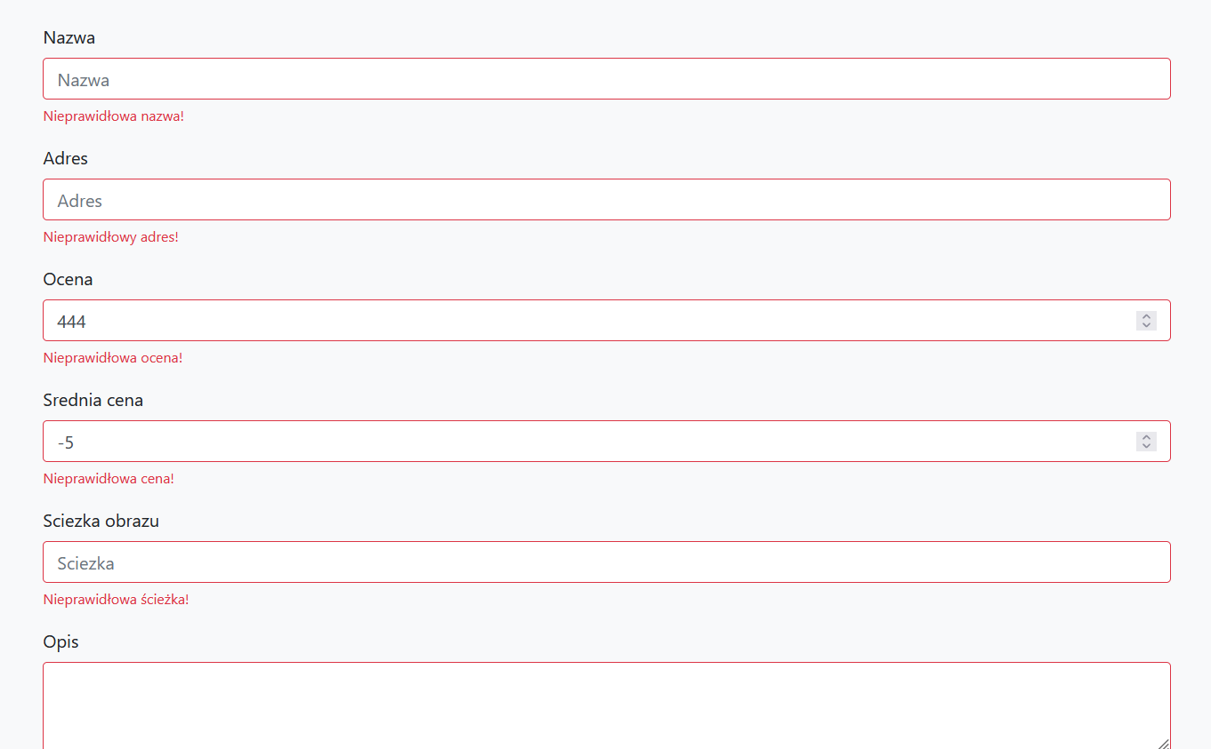

Rys. 17 Błędnie wykonane dodawanie restauracji

Walidacja po stronie klienta:

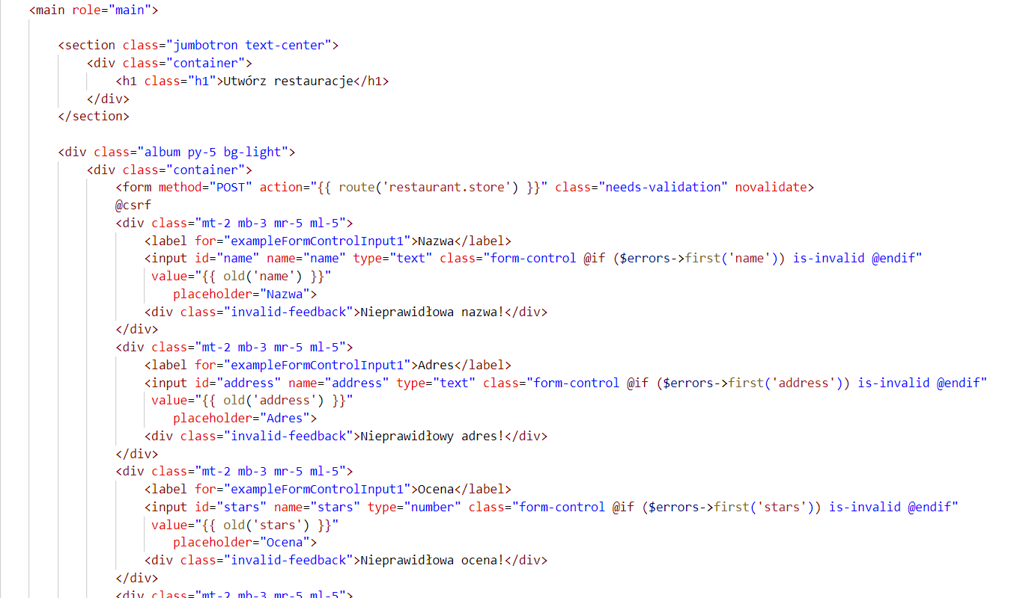

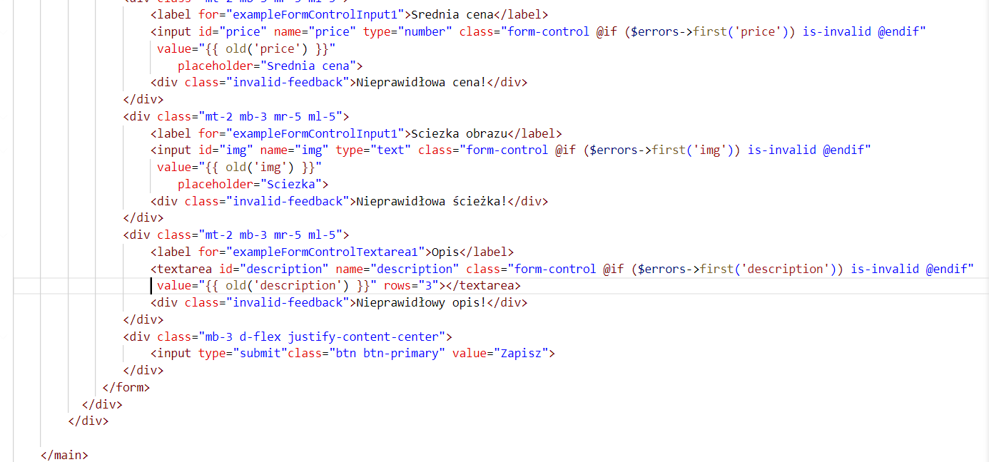

Rys. 18 Walidacja po stronie klienta

Walidacja po stronie serwera:

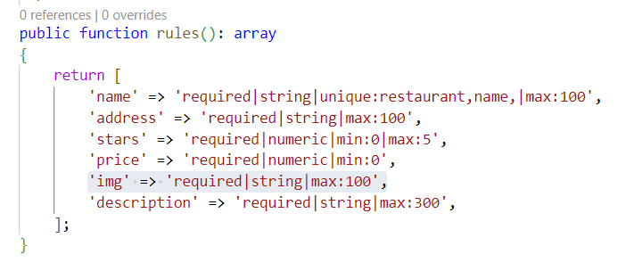

Rys. 19 Walidacja po stronie serwera

Odpowiada za to funkcja rules() w StoreRestuarantRequest, wymaga od podanych pól odpowiednich formatów np. ocena restauracji ma być liczbą z przedziału od 0 do 5.

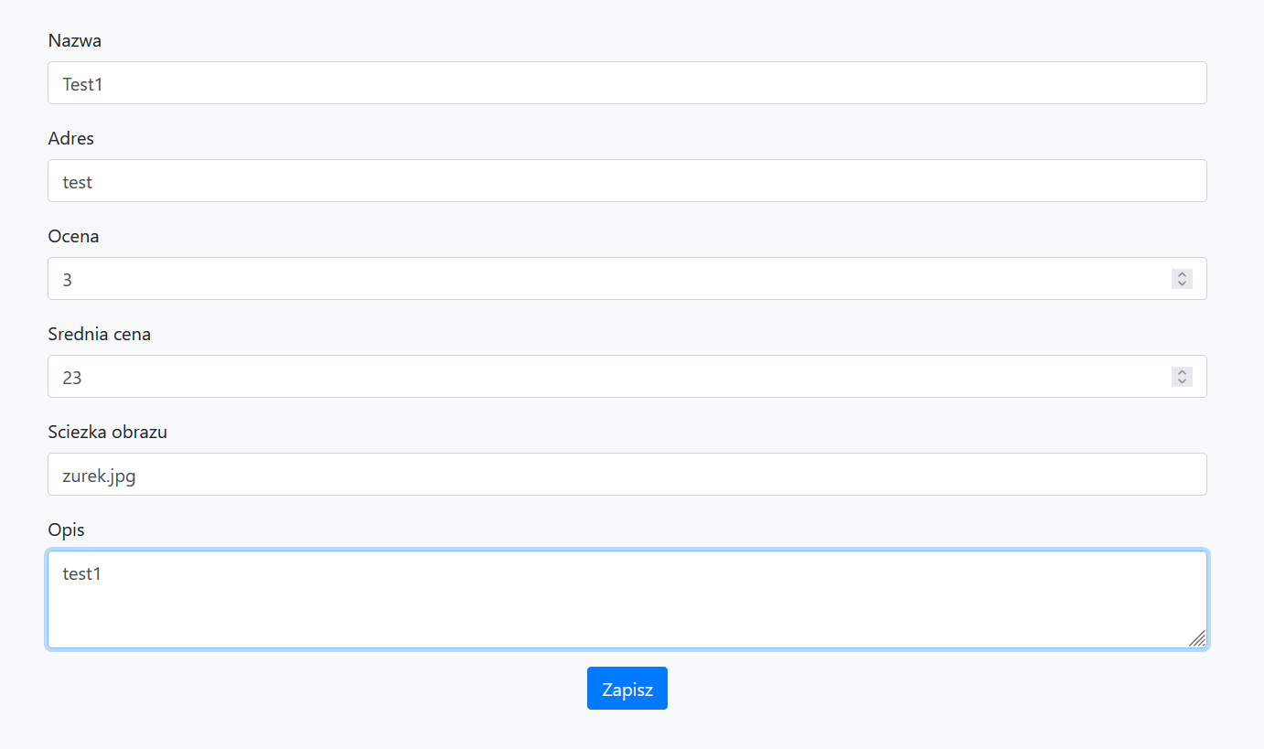

Rys. 20 Poprawnie wykonany formularz dodawania restauracji

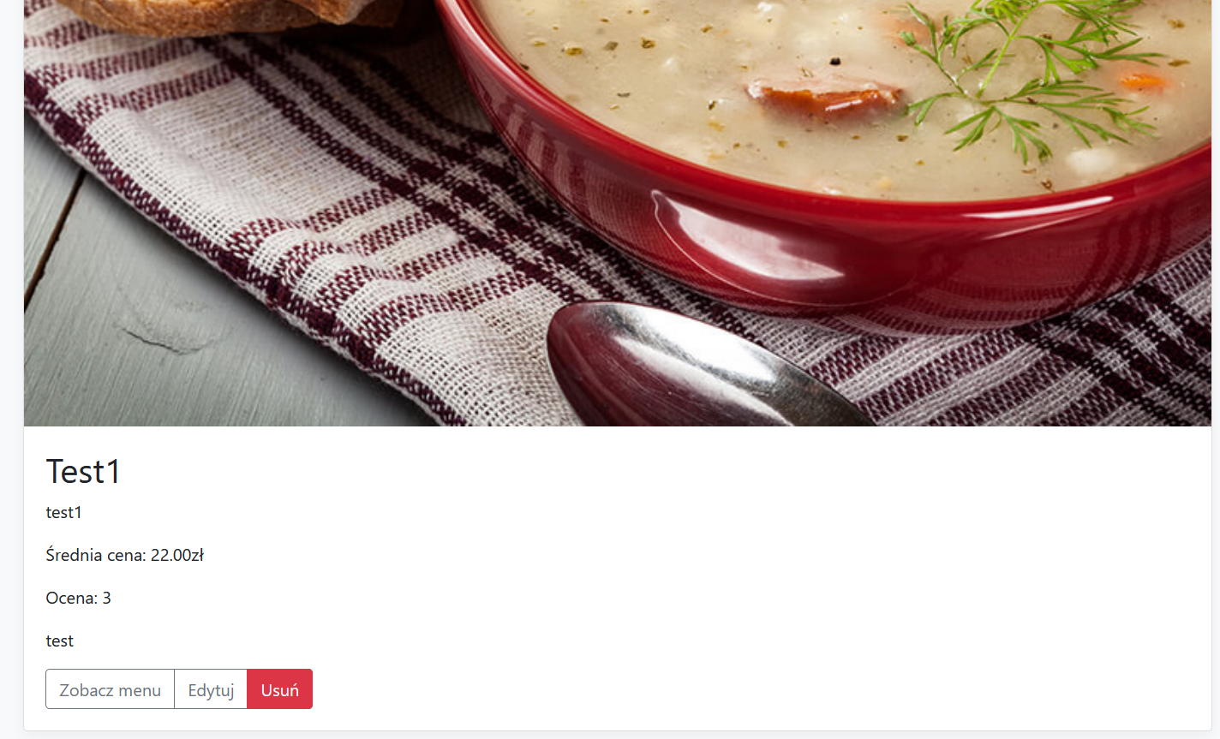

Rys. 21 Nowa dodana restauracja

Działa to analogicznie dla potraw. Tutaj jednak, nazwa, kategoria i obraz mają być tekstem a cena liczbą nieujemną

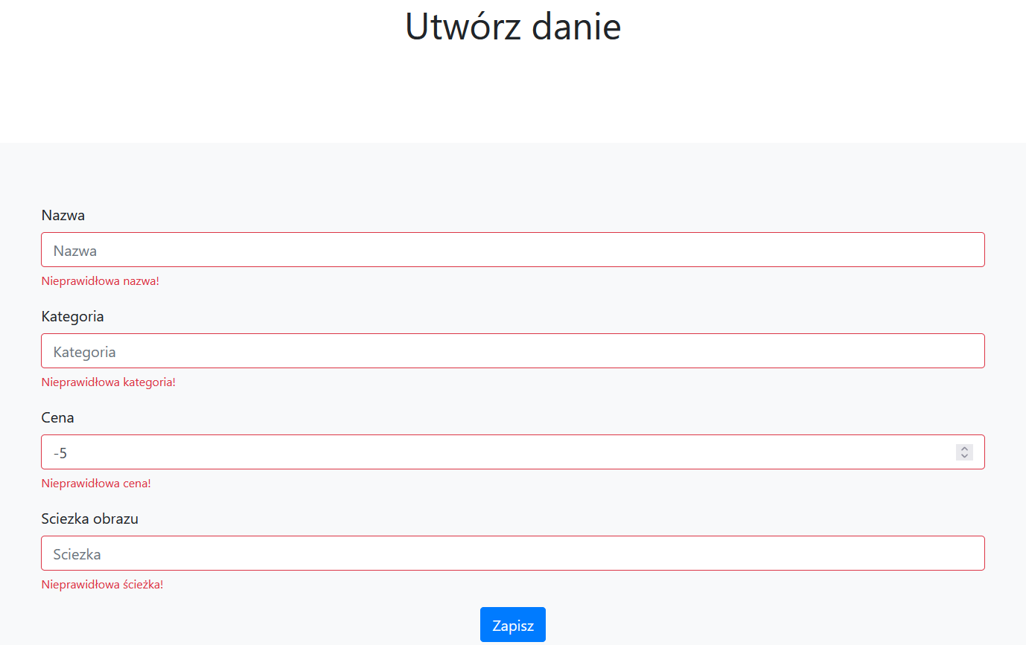

Rys. 22 Błędnie wykonane dodawanie dania

Walidacja po stronie klienta:

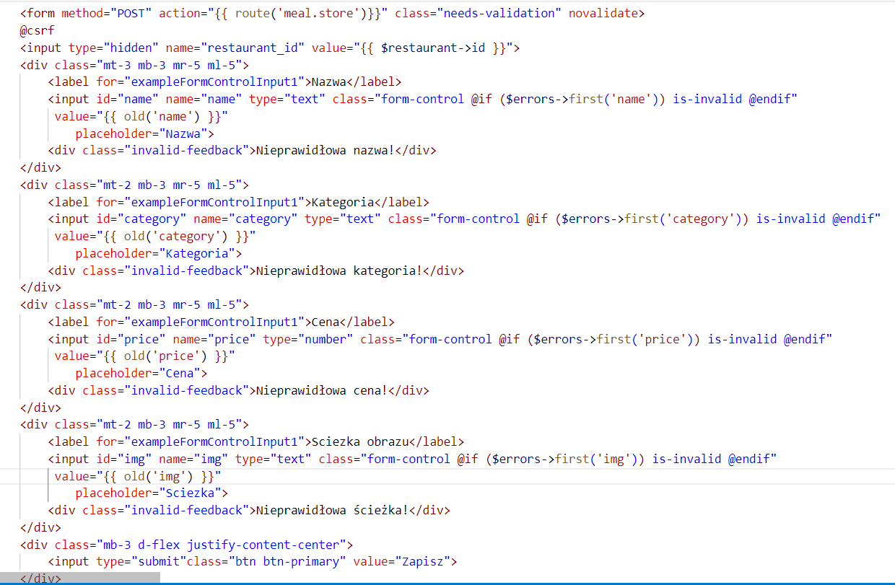

Rys. 23 Walidacja po stronie klienta

Walidacja po stronie serwera:

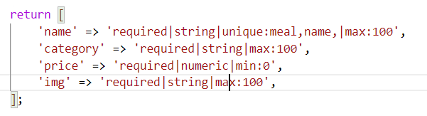

Rys. 24 Walidacja po stronie serwera

Analogicznie jak w restauracji odpowiada za walidację funkcja rules(), ale tym razem w StoreMealRequest

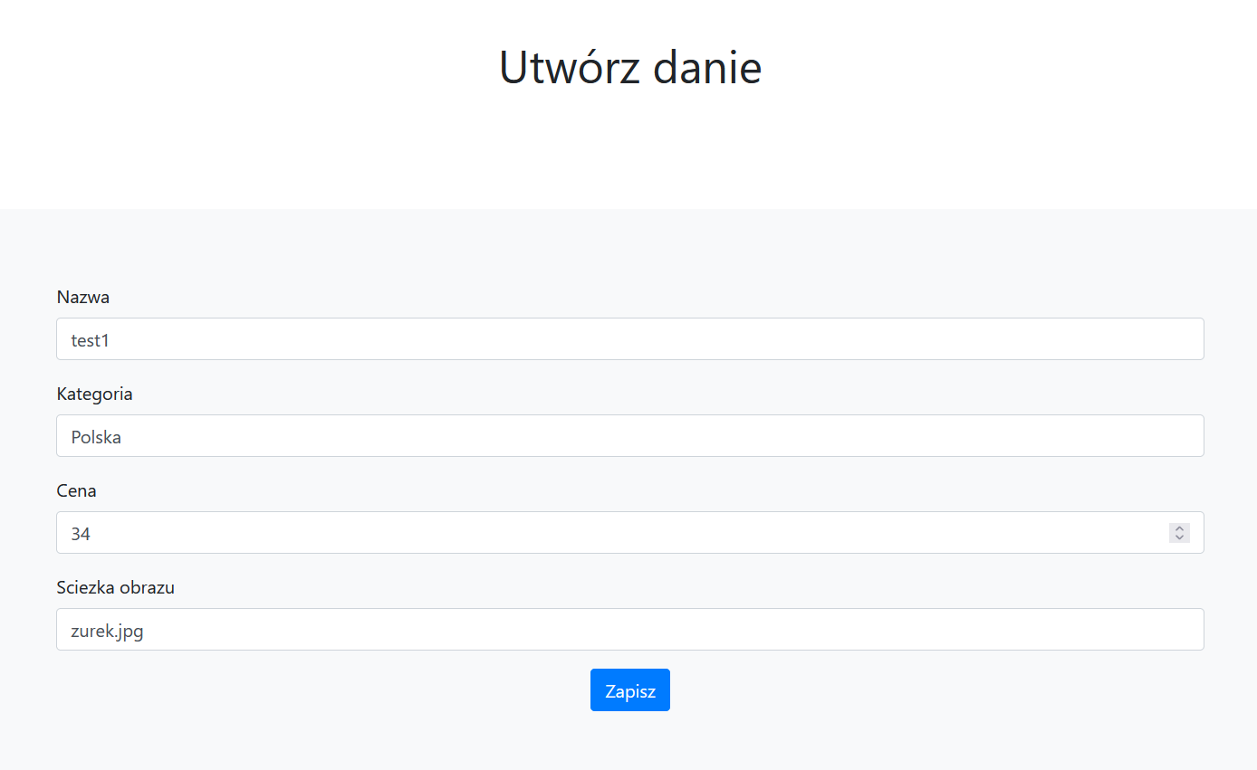

Rys. 25 Poprawnie wykonany formularz dodawania dania

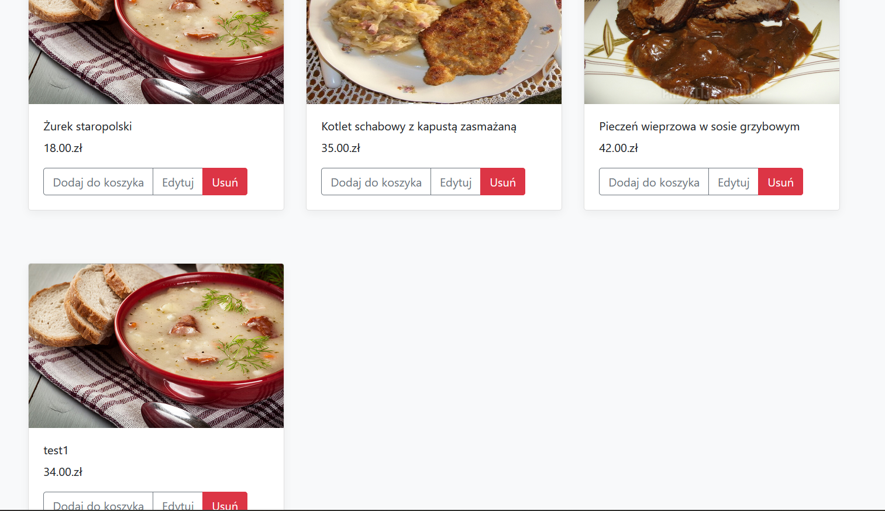

Rys. 26 Nowe dodane danie

Administrator również może aktualizować restaurację, bądź potrawę po naciśnieciu przycisku „Edytuj”. Po wprowadzeniu błędnych informacji pojawi się błąd, natomiast przy dobrych zostaną pobrane wartości z formularza i tymi wartościami będzie zaktualizowana restauracja bądź danie. Zasady wprowadzania są takie same jak w przypadku dodawania.

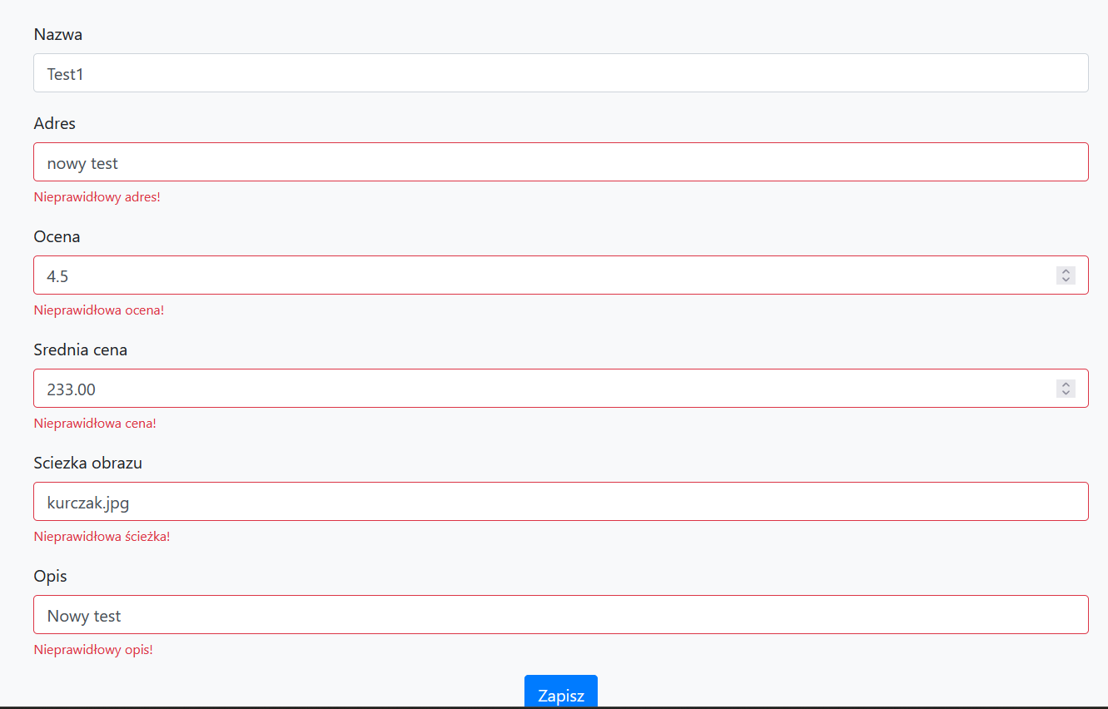

Rys. 27 Źle wykonany formularz edytowania restauracji

Walidacja po stronie klienta:

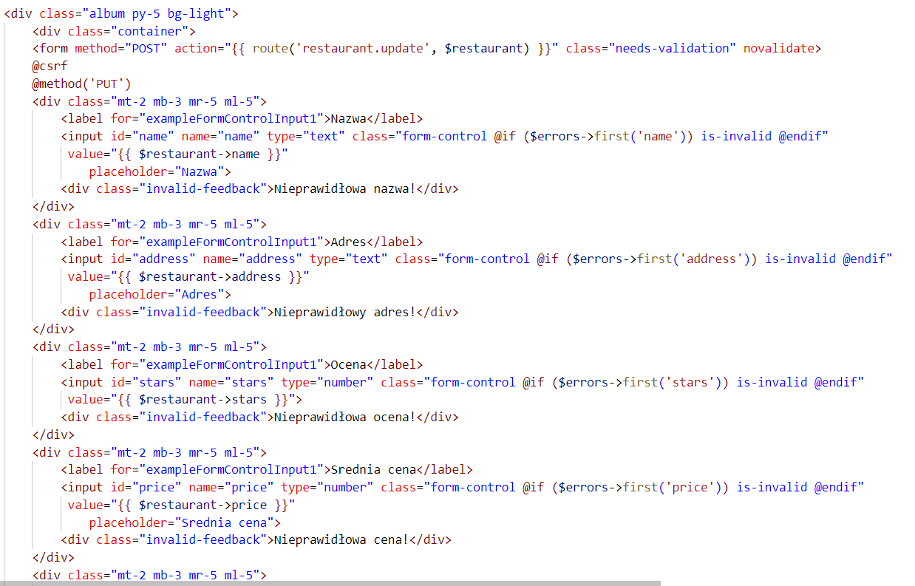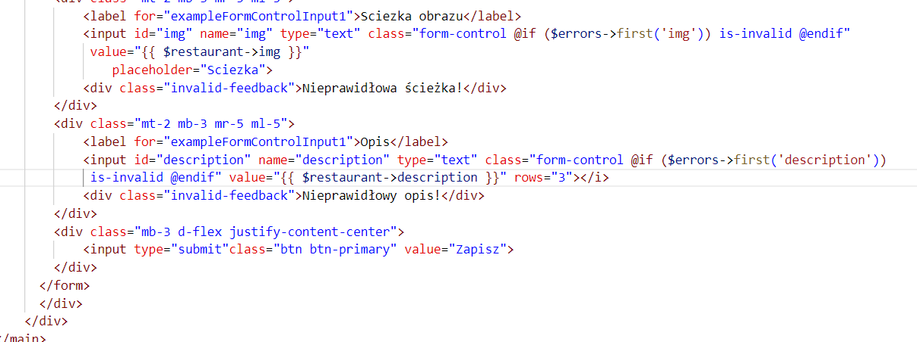

Rys. 28 Walidacja po stronie klienta

Walidacja po stronie serwera:

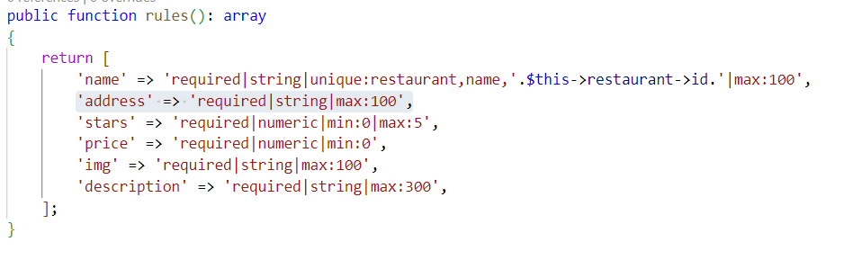

Rys. 29 Walidacja po stronie serwera

Waliduje te dane ten fragment kodu w UpdateRestaurantRequest, który jest podobny do poprzednich, tutaj jednakże $this->restaurant->id jest używane przy aktualizacji istniejącego rekordu, aby upewnić się, że nazwa restauracji jest unikalna, ale pozwala na zachowanie tej samej nazwy dla aktualizowanego rekordu.

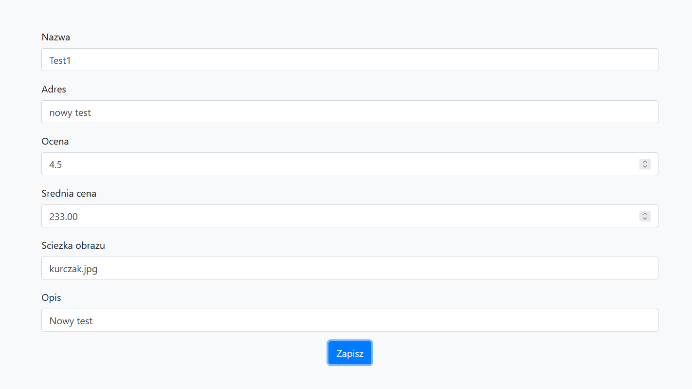

Rys. 29 Poprawnie wykonany formularz edytowania restauracji

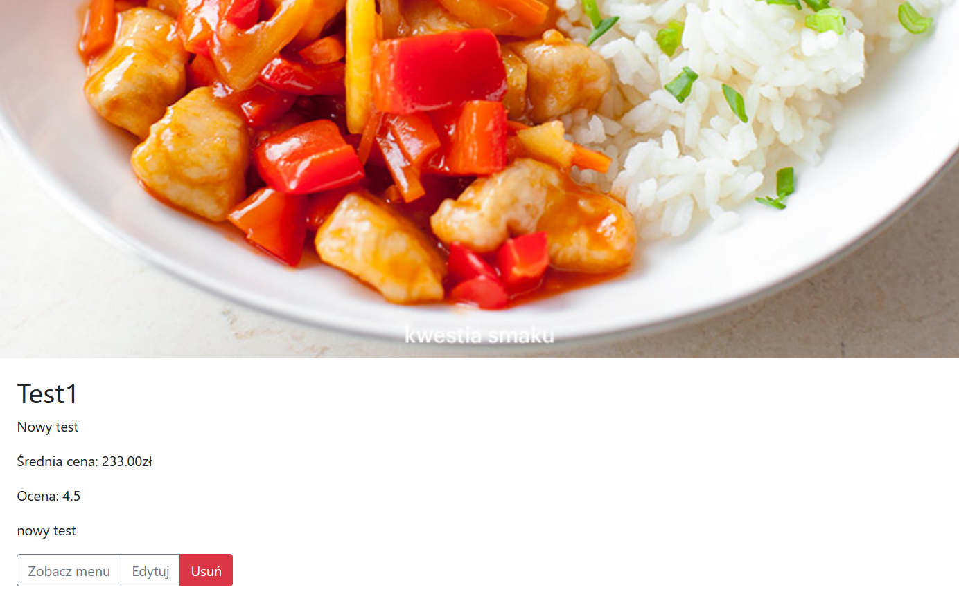

Rys. 30 Wcześniej dodana, teraz zaktualizowana restauracja

Aktualizowanie dań działa w ten sam sposób co aktualizowanie restauracji, tylko dla tabeli dań. Zasady walidacji pozostają takie same jak w przypadku dodawania dań.

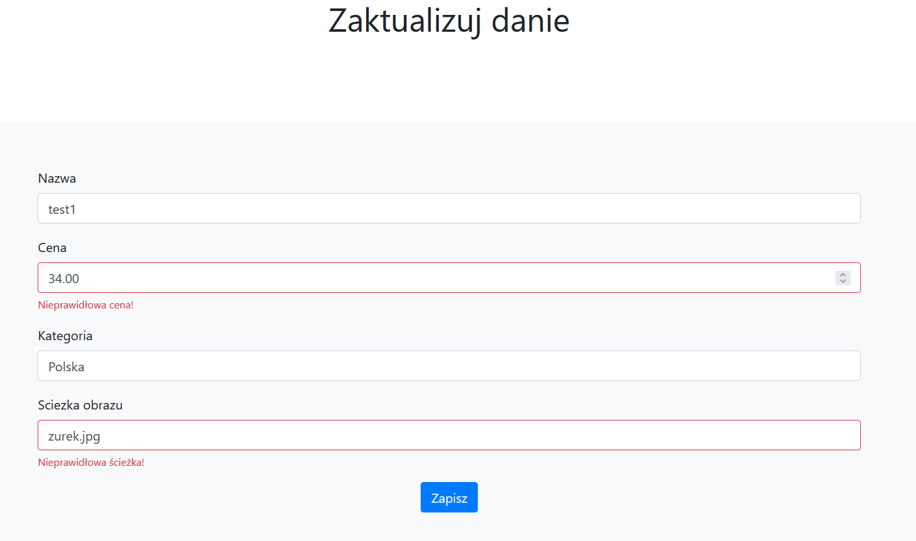

Rys. 31 Niepoprawnie wykonany formularz aktualizacji dania

Walidacja po stronie klienta:

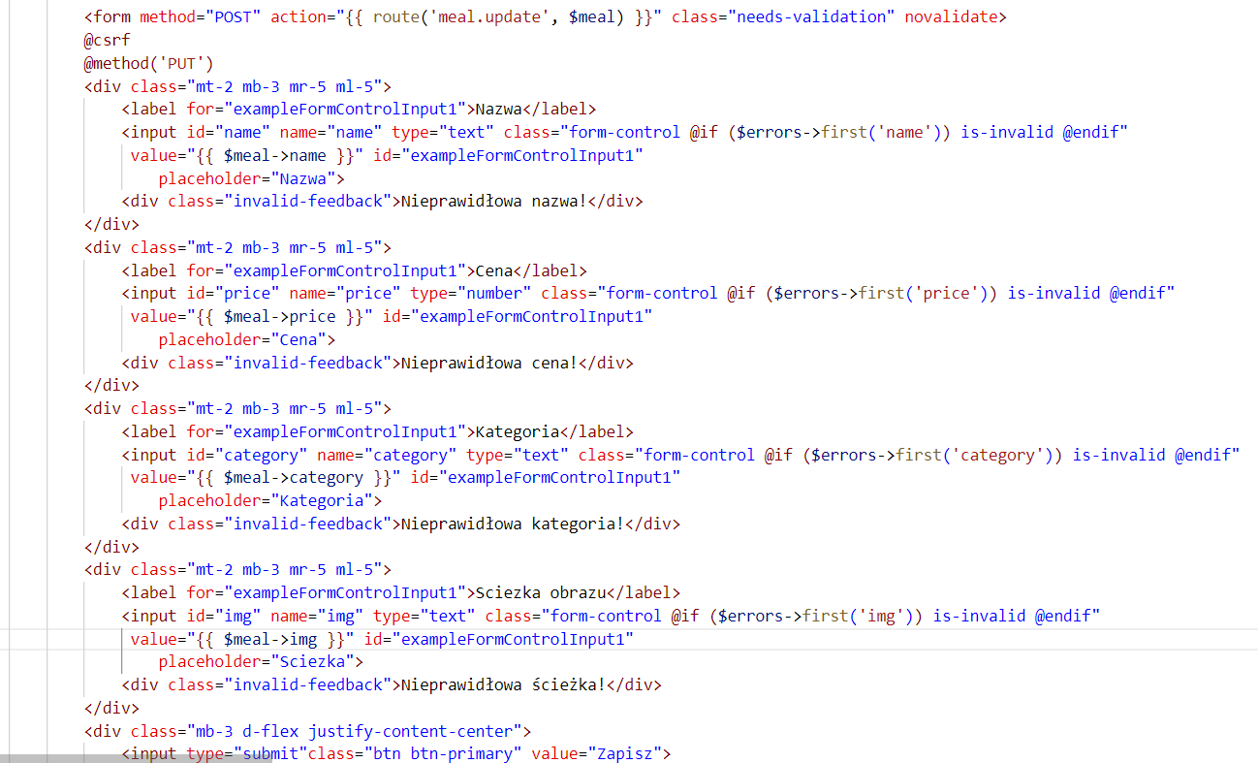

Rys. 32 Walidacja po stronie klienta

Walidacja po stronie serwera:

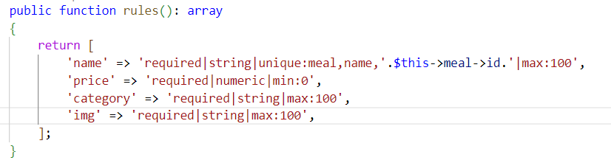

Rys. 33 Walidacja po stronie serwera

Za walidację odpowiada ten fragment kodu w UpdateMealRequest, który działa analogicznie do poprzedniego przykładu, tylko dla tabeli meal.

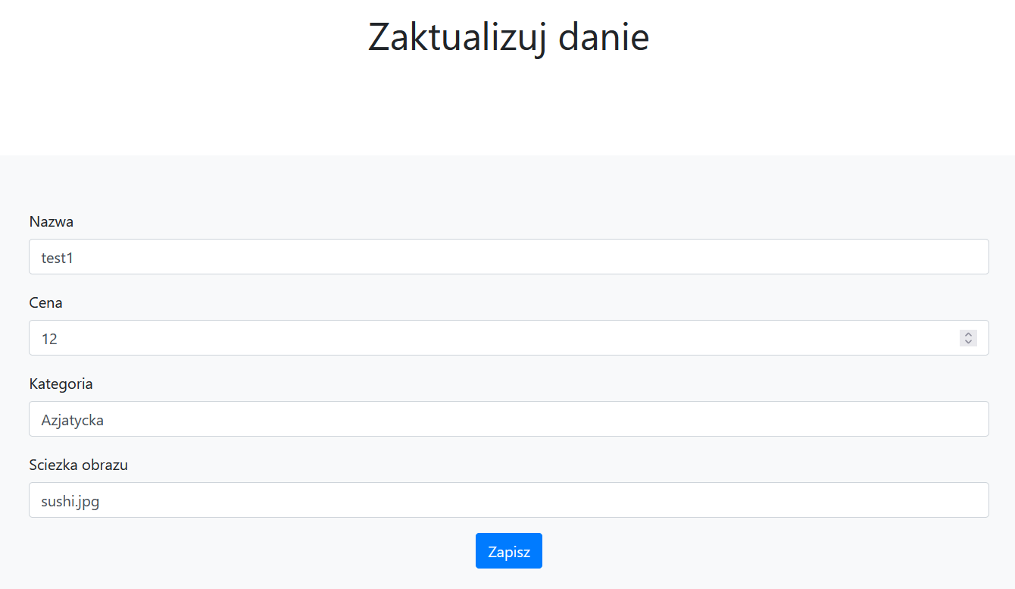

Rys. 34 Poprawnie wykonany formularz aktualizacji dania

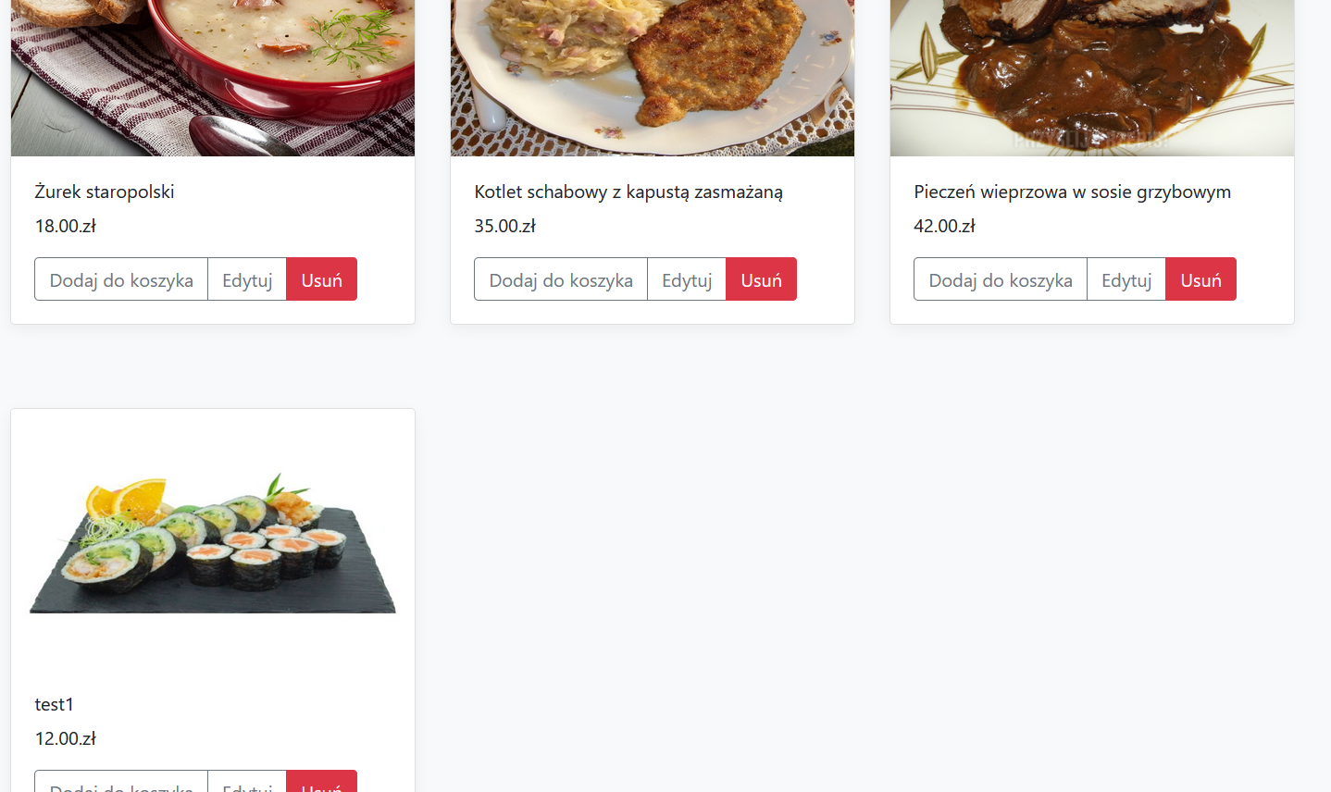

Rys. 35 Wcześniej dodane, teraz zaktualizowane danie

Administrator może również usuwać restauracje/potrawy. W przypadku usuwania restauracji, usuwa też wszystkie potrawy, które należały do restauracji. Dzięki temu nie ma ograniczeń co do usuwania i można w prosty sposób usuwać restauracje. Trzeba jednak mieć to na uwadze kiedy się usuwa restauracje.

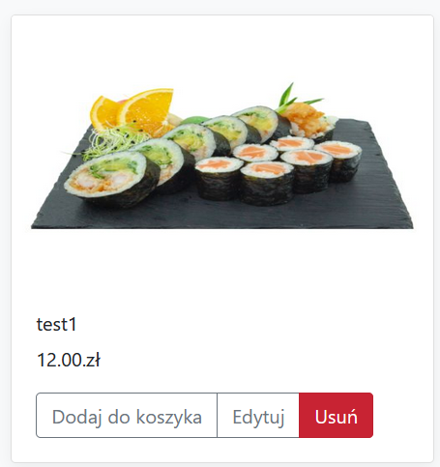

Rys. 36 Kafelek dania, z przyciskiem „Usuń”

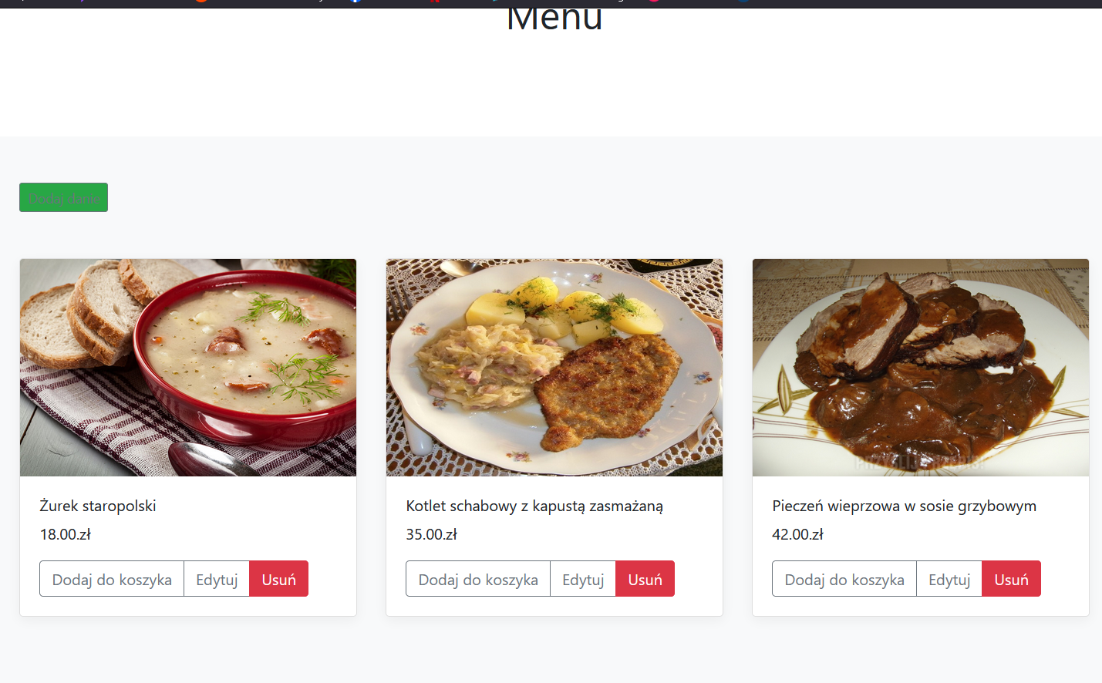

Rys. 37 Po naciśnięciu „Usuń”, wcześniej dodana restauracja została poprawnie usunięta

Mamy naszą testową restaurację w bazie



Rys. 38 Pozycja restauracji w bazie danych

Ma przypisaną potrawę w tabeli menu



Rys. 39 Pozycja menu przypisanego do tej restauracji

I w tabeli meal



Rys. 40 Danie, które jest z tej restauracji

Po kliknięciu usuń restauracja znika ze strony:

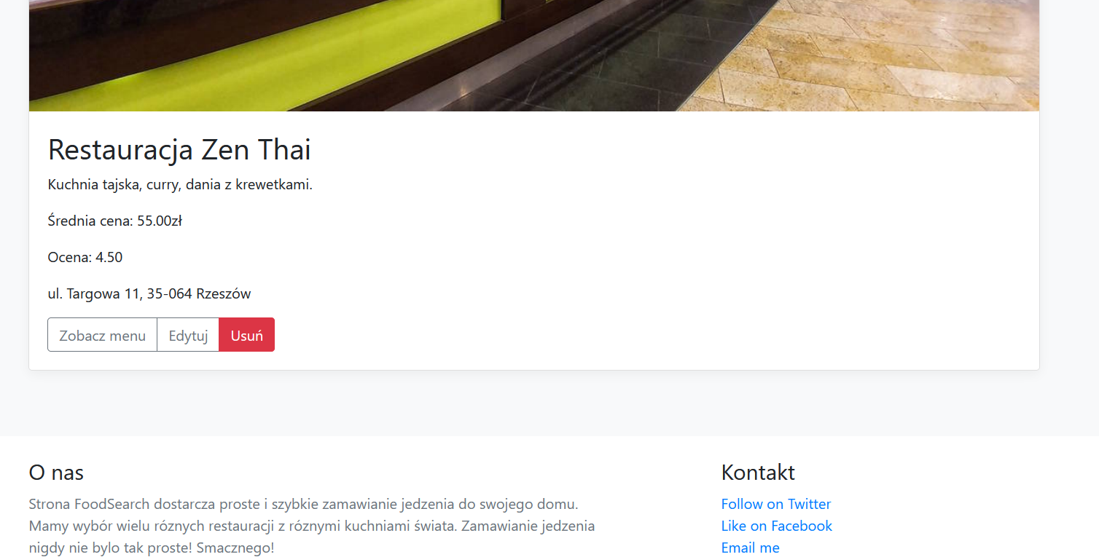

Rys. 41 Główny widok, w którym już nie ma wcześniej dodanej restauracji

Usuwa się z tabeli restaurant



Rys. 42 Brak tej restauracji w bazie

Usuwa się z tabeli menu



Rys. 43 Brak menu przypisanego do tej restauracji

Również usuwa się z tabeli meal



Rys. 44 Brak dania, które było z tej restauracji

# Ogólnodostępne zasoby:

Po wylogowaniu się z administratora

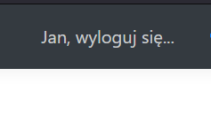

Rys. 45 Przycisk od logowania/wylogowywania się

A następnie zalogowaniu się jako zwykły użytkownik

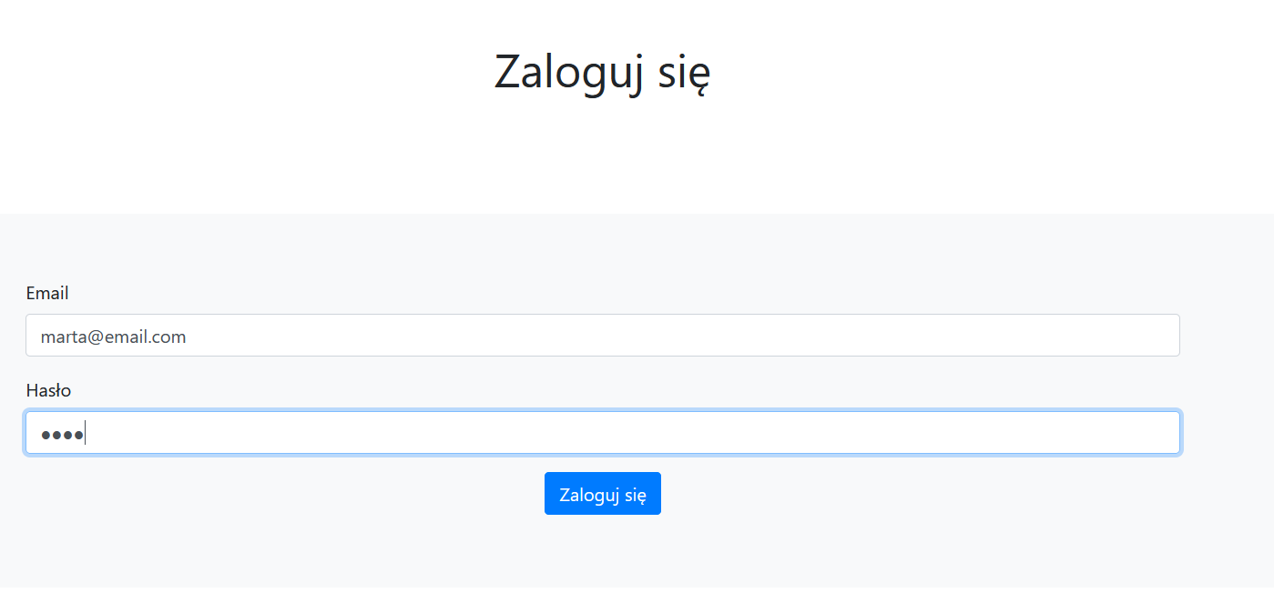

Rys. 46 Widok logowania, tym razem logowany jest użytkownik

Można zauważyć, że nie ma już dostępu do operacji CRUD.

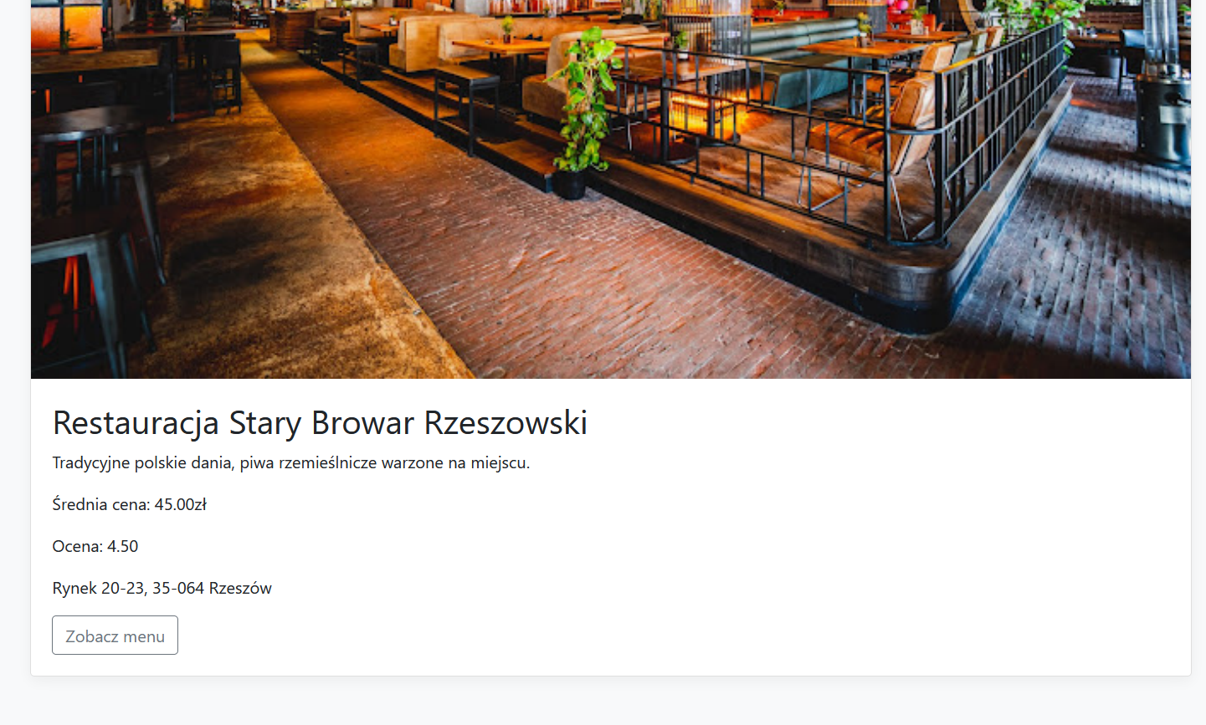

Rys. 47 Główny widok, bez dodatkowych opcji administratora

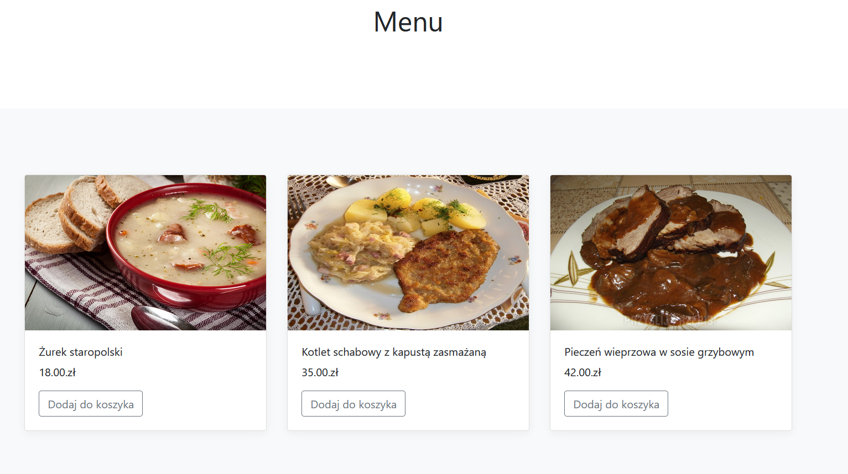

Rys. 48 Widok restauracji, bez dodatkowych opcji administratora

Każdy użytkownik może filtrować restauracje po kategorii jedzenia jakie posiadają, to oznacza, że jeżeli restauracja ma kuchnie Polską i Azjatycką, to przy wybraniu filtru na kuchnię Azjatycką, ona pojawi się razem z wszystkimi restauracjami, które mają potrawy z kategorii Azjatyckiej. Ta restauracja pojawi się również jeżeli wybierzemy przy filtrowaniu kuchnię Polską

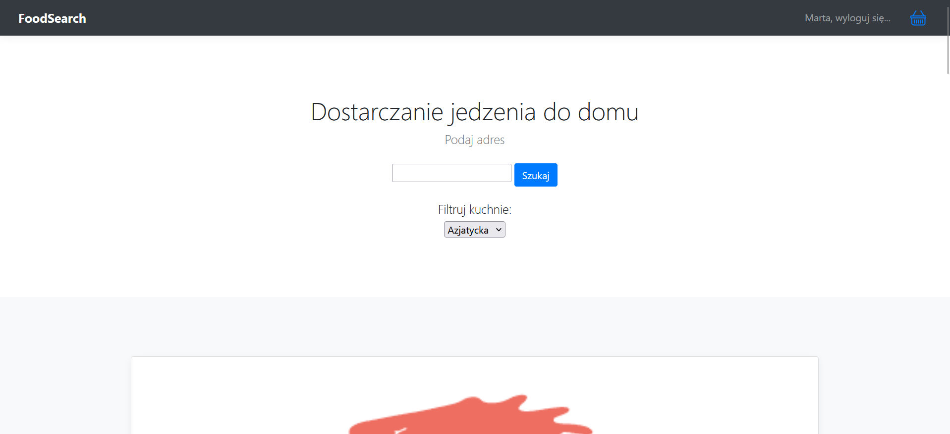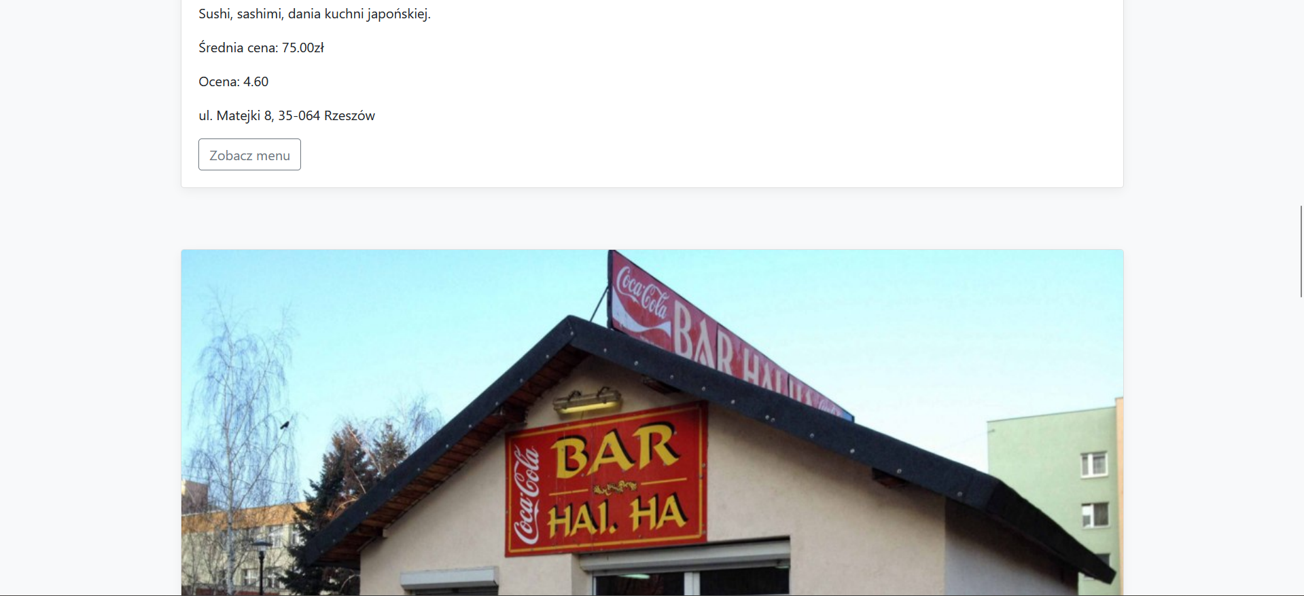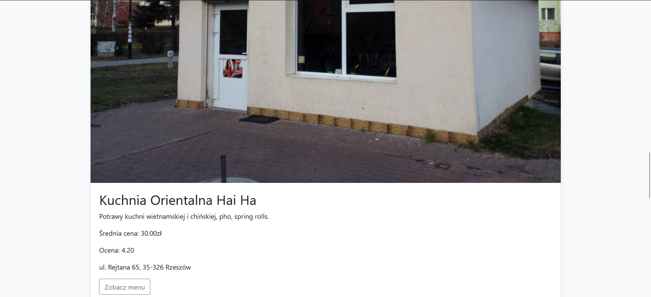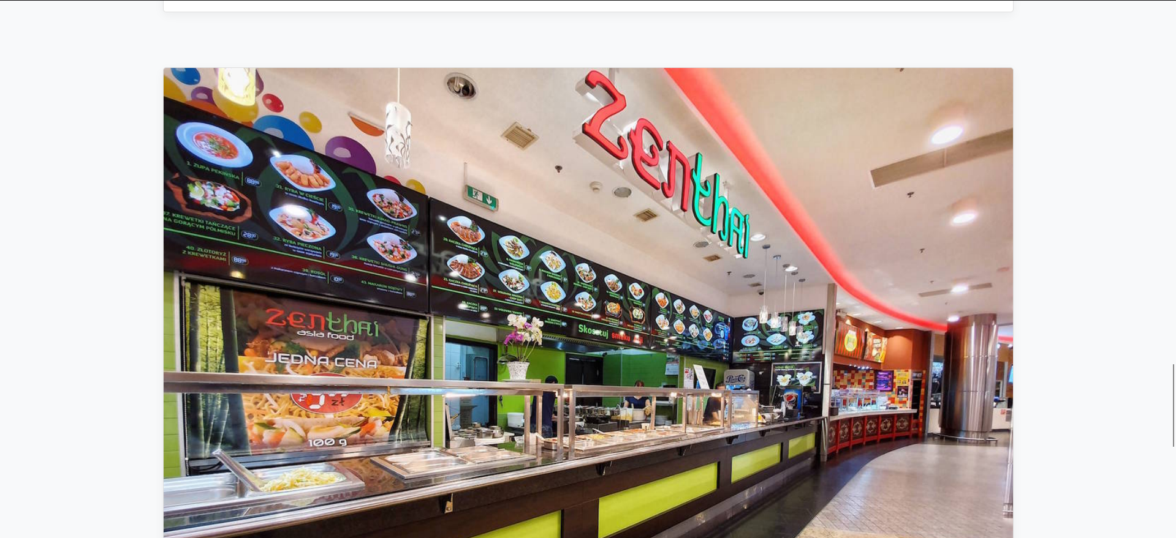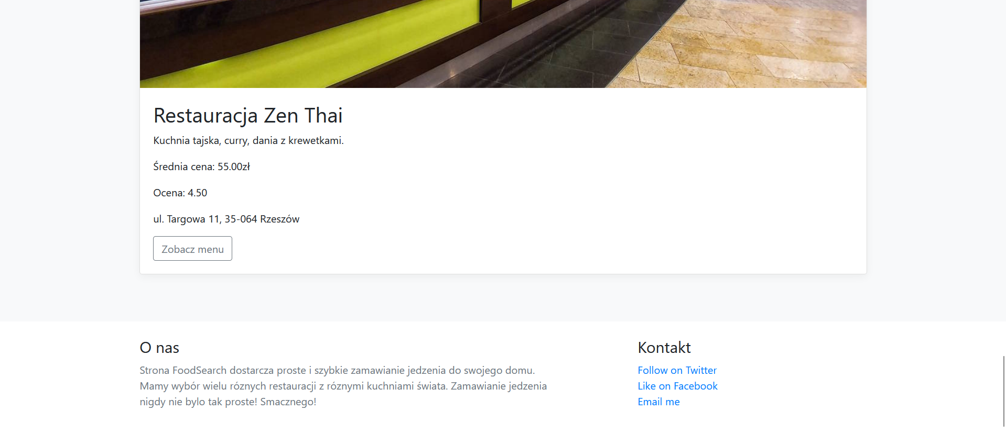

Rys. 49 Przedstawienie filtrowania, przycisk filtruj ma zaznaczoną kategorię Azjatycką i tylko restauracje z takimi daniami się wyświetliły

Każdy użytkownik może również dodać potrawę do koszyka, przy czym można dodać tą samą potrawę kilka razy, zostanie wyświetlona jako jeden rekord, ale „Ilość” będzie pokazywać tyle ile razy dodaliśmy daną potrawę, a cena zwiększy się o cenę tej potrawy przemnożone przez ilość tej potrawy. Dodatkowo zostanie wyświetlona cena za całe zamówienie.

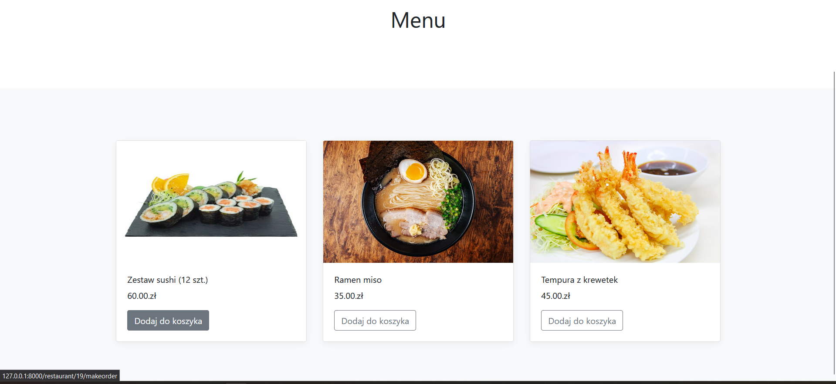

Rys. 50 Dodawanie dania za pomocą przycisku „Dodaj do koszyka”

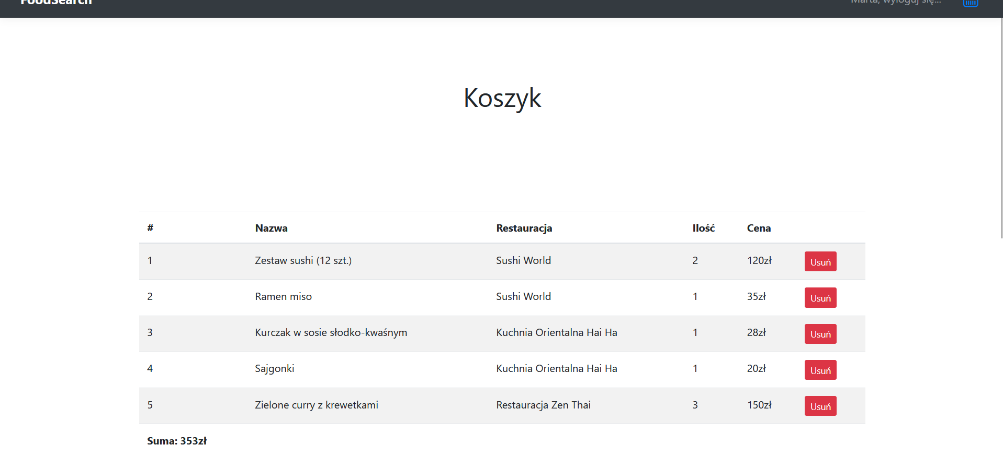

Rys. 51 Widok koszyka z wybranymi daniami

Każdy użytkownik może też usuwać potrawy z koszyka

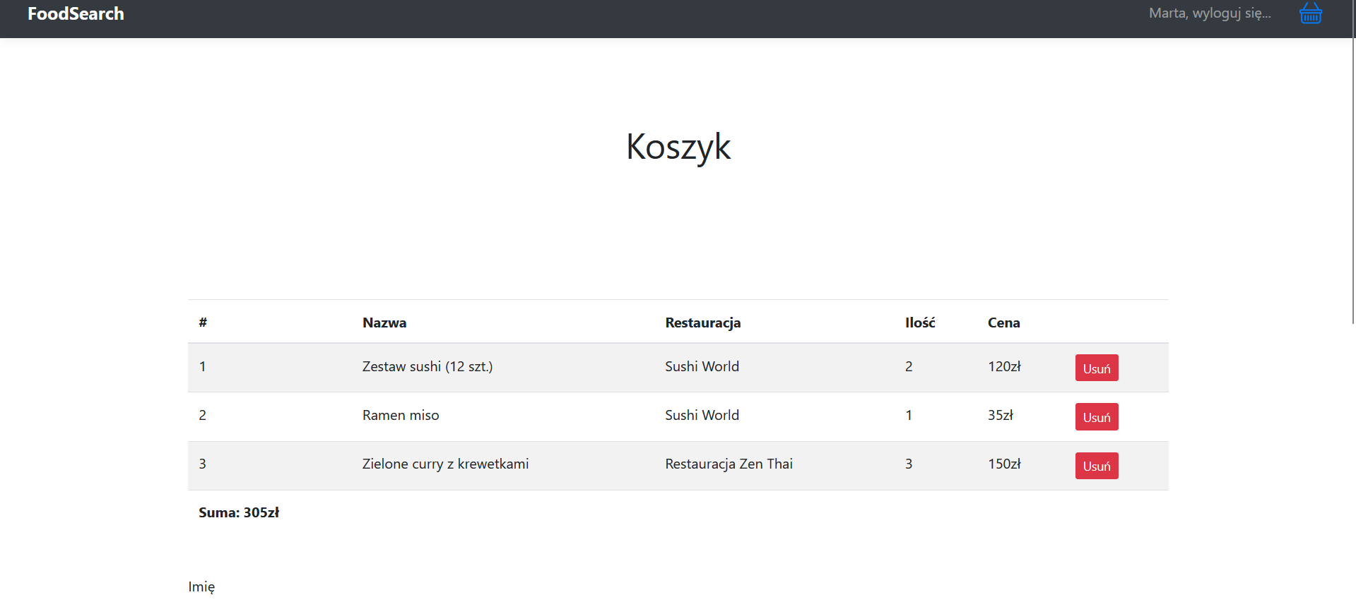

Rys. 52 Widok koszyka po usunięciu paru dań za pomocą przycisku „Usuń”

Niżej znajduje się formularz do wypełnienia zawierający informacje potrzebne do dostarczenia zamówienia. Jeżeli pola nie zostaną poprawnie wypełnione – pojawi się błąd.

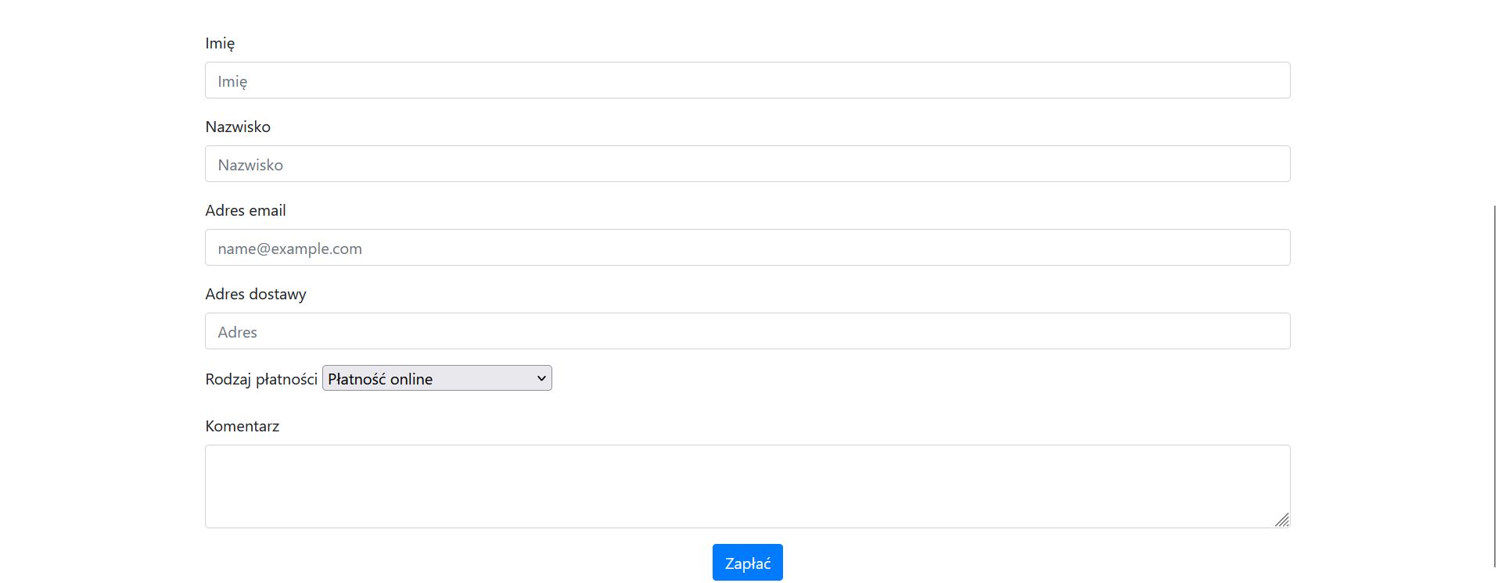

Rys. 53 Formularz do wysyłki

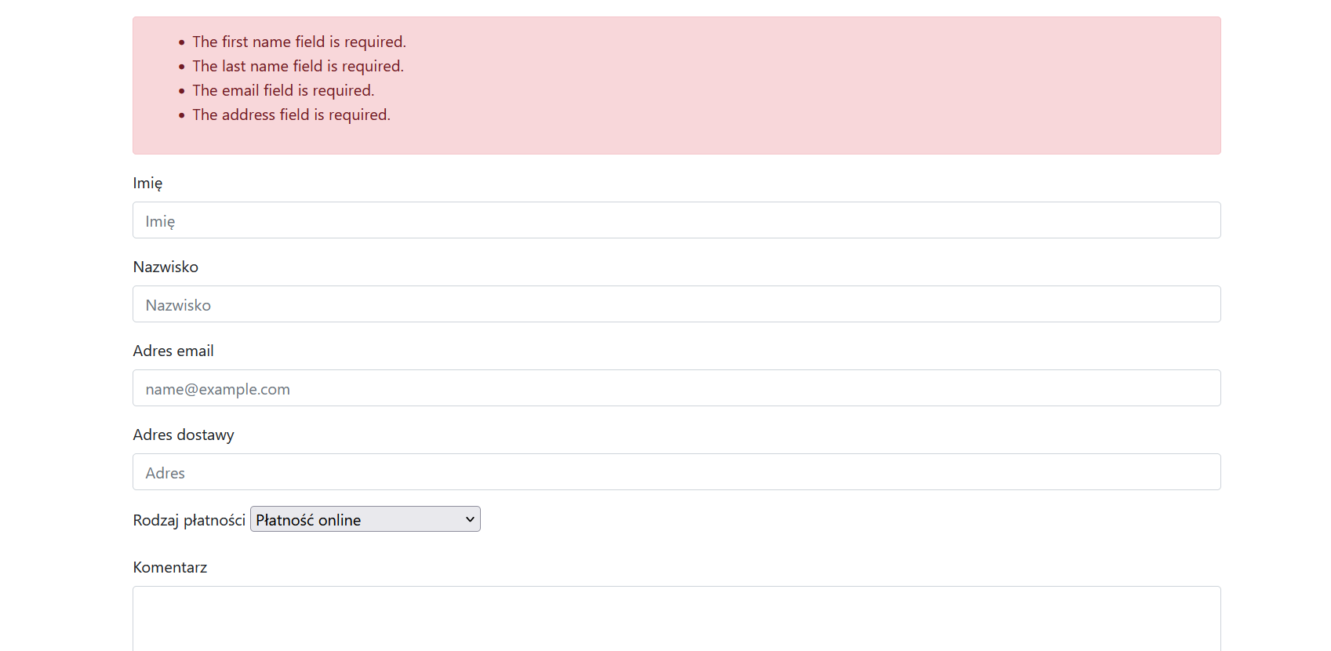

Rys. 54 Źle wypełniony formularz wysyłkowy

Walidacja po stronie klienta:

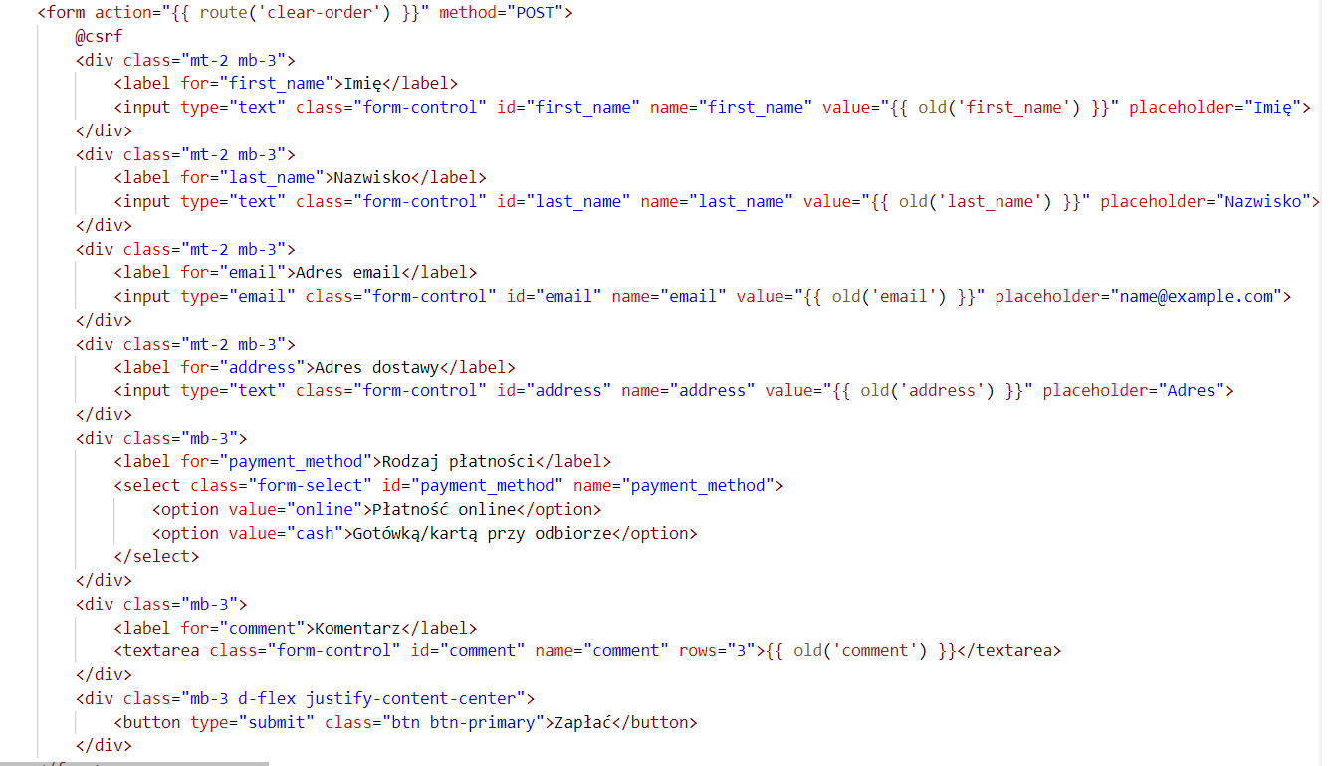

Rys. 55 Walidacja po stronie klienta

Walidacja po stronie serwera:

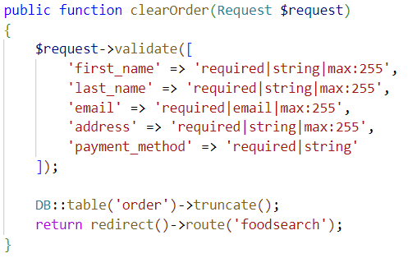

Rys. 56 Walidacja po stronie serwera

Ten formularz waliduje ten fragment kodu z OrderController’a, przy wywoływaniu funkcji clearOrder(), czyli po wysłaniu tego formularza. Działanie jest takie samo jak w przypadku wcześniejszych walidacji.

Jeżeli wprowadzone zostaną odpowiednie wartości, zamówienie zostanie „wysłane” ( nie mam na to implementacji, jest to bardziej symulacja do robienia prawdziwych zamówień ), tabela order się wyczyści i koszyk będzie pusty.

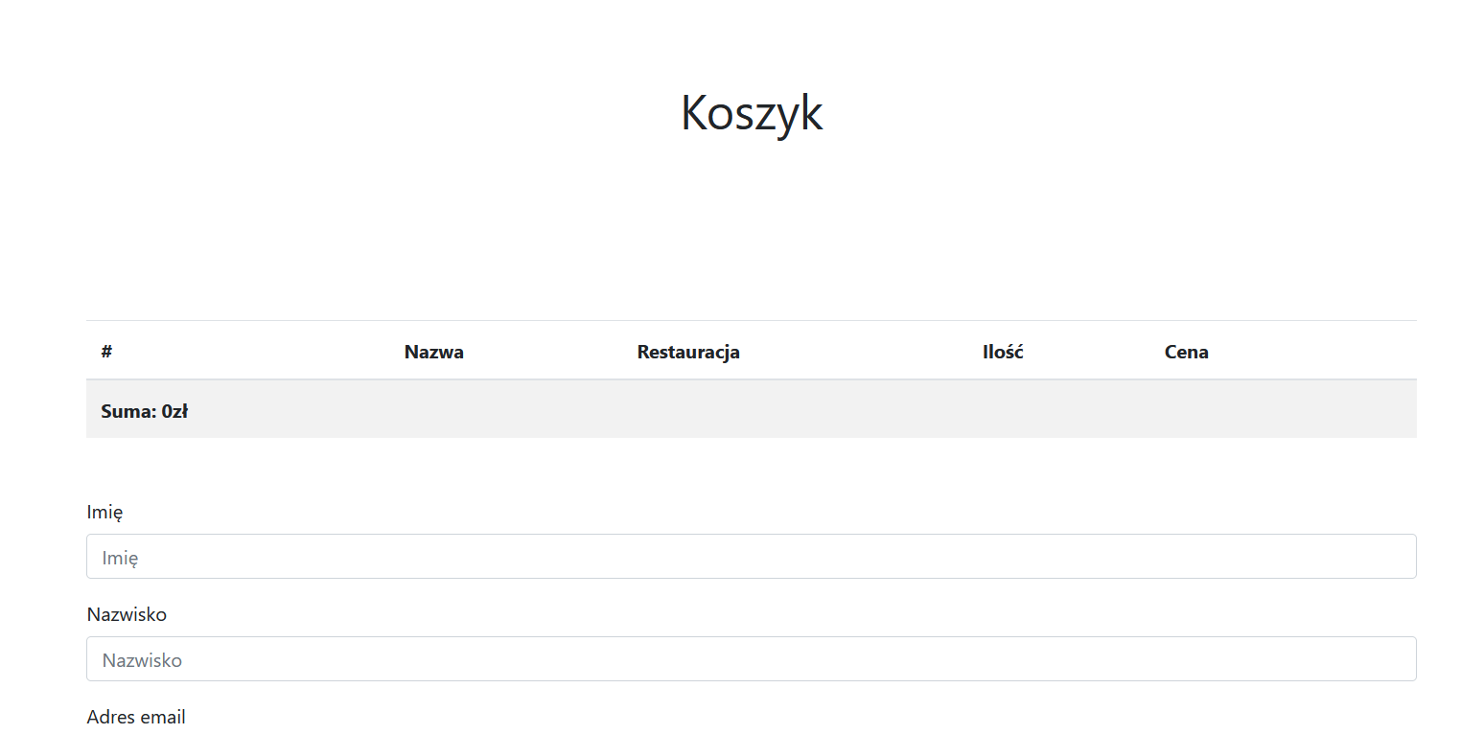

Rys. 57 Widok koszyka, po poprawnym wypełnieniu formularza i przyciśnięciu „Zapłać”

# Wybrany proces/logika biznesowa:

Dodawanie restauracji zaczyna się od wypełnienia formularza w widoku restarurant.create

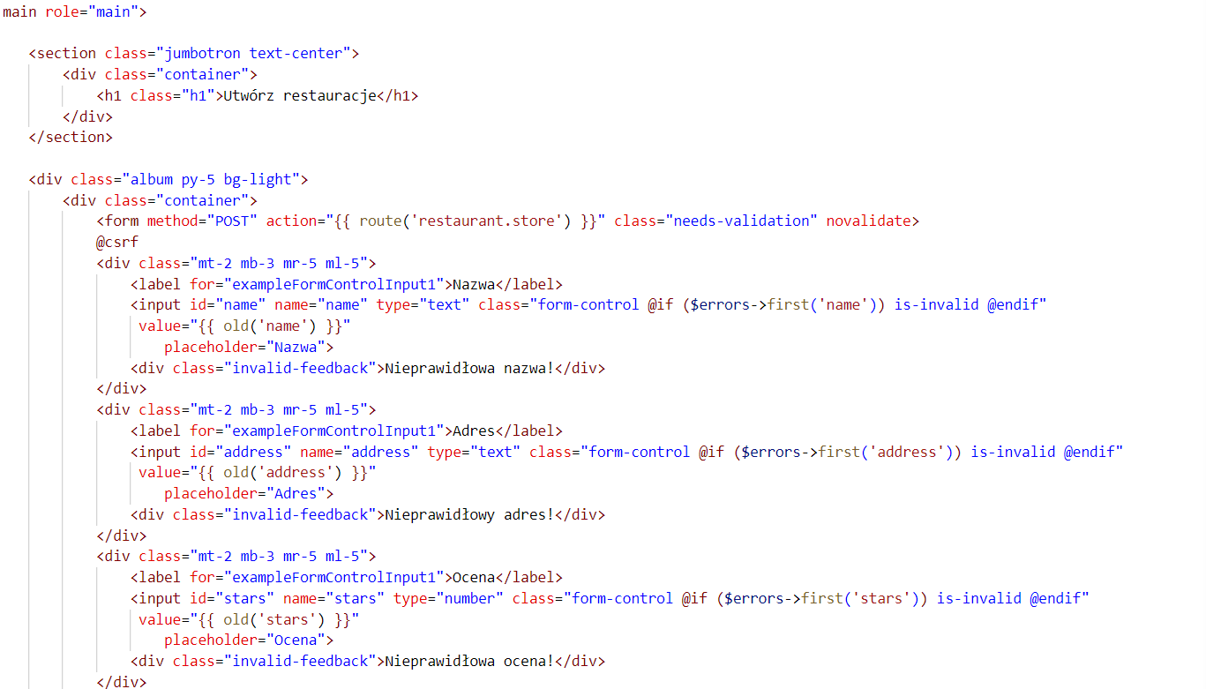

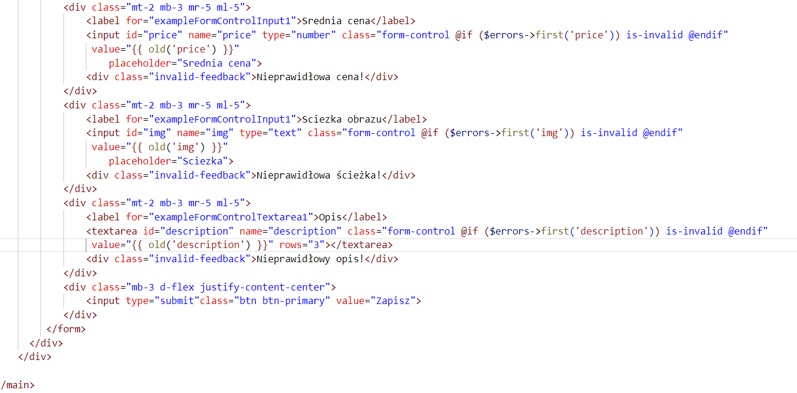

Rys. 58 Walidacja po stronie klienta

Po wprowadzaniu informacji albo dostaniemy błąd, bo zostały źle wprowadzone, albo zaczyna się proces dodawania restauracji w RestaurantControllerze w funkcji store()

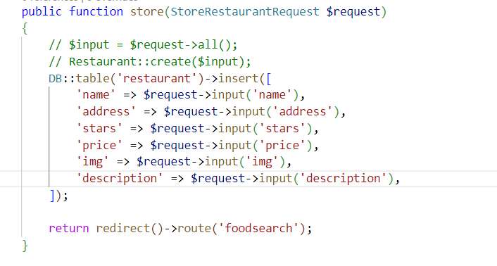

Rys. 59 Walidacja po stronie serwera

Działa to w sposób taki, że pobiera wartości z pól formularza i tworzy zapytanie,  które wpisuje je do bazy w odpowiednie kolumny, następnie funkcja przekierowuje nas na stronę główną

# Podsumowanie:

Dokumentacja przedstawia działanie i opis projektu. Dzięki wykorzystaniu framework’a Laravel 11.x i silnika Blade, aplikacja jest łatwa do utrzymania i modyfikacji. MySQL zapewnia przechowywanie danych, a Bootstrap zapewnia schludny i zadbany interfejs.